Planbeskrivning

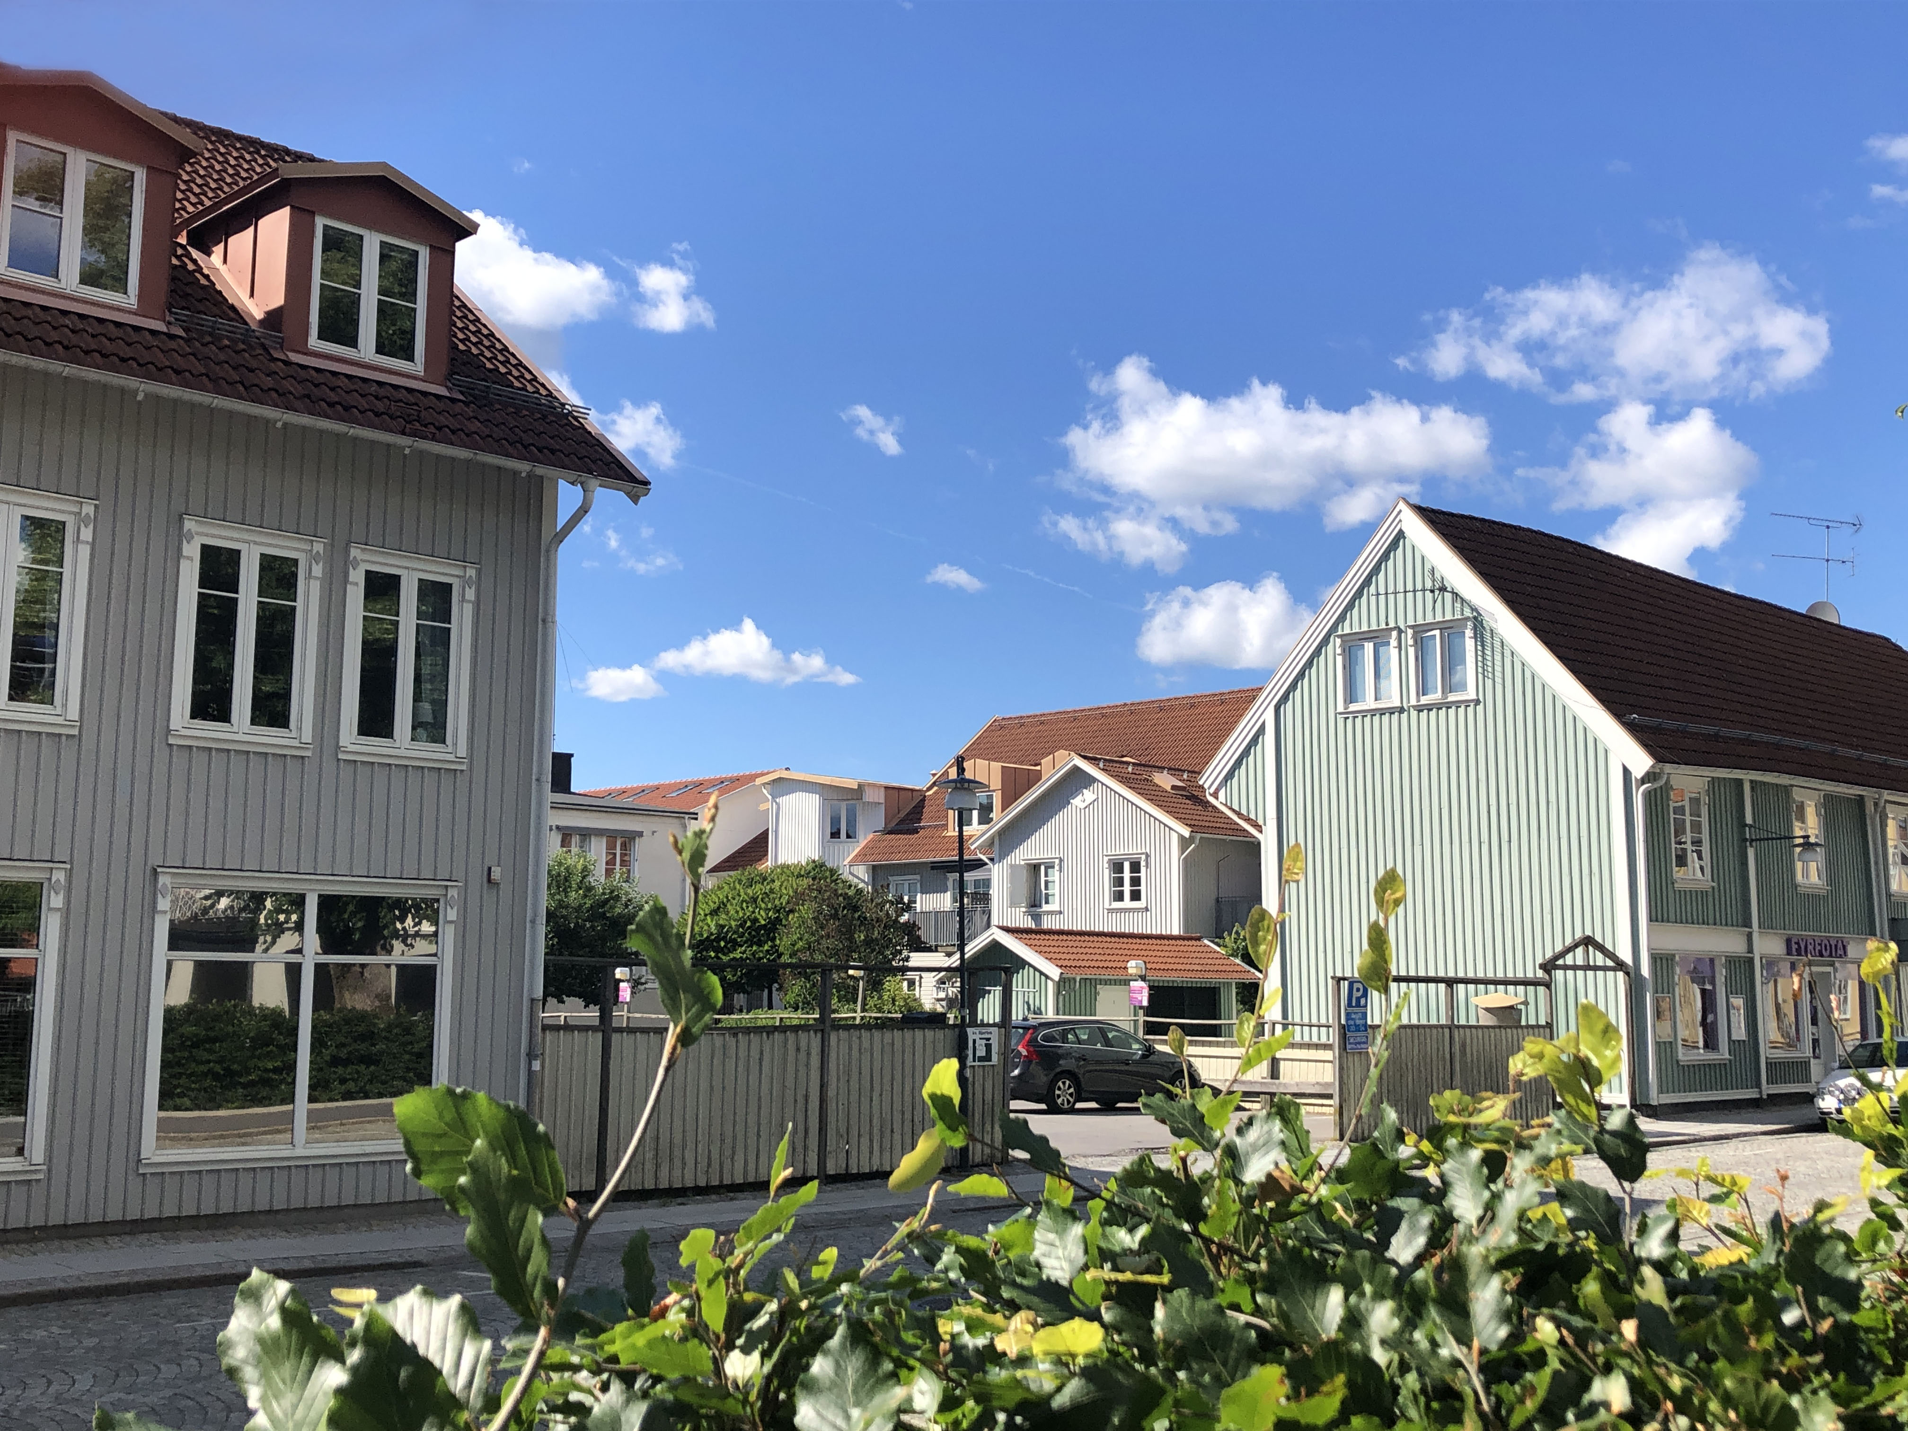

Lagakrafthandling
Detaljplan för Alingsås, Bostäder vid Östra Ringgatan 13-15 (Hjorten 4)

Beslutande instans: Kommunfullmäktige  Datum för beslut: 2023-06-14  Diarienummer: 2022.222 KS  Lagstiftning: Plan- och bygglagen 2010:900  (SFS t.o.m 2023:173 och BFS 2020:8) | Förfarande: Utökat förfarande  Upprättad: 2023-05-12  Genomförandetid: 5 år  Planförfattare: Kristine Bayard,  Planenheten, KLK
Innehållsförteckning
Sammanfattning 4
Inledning 5
Vad är en detaljplan? 5
Planprocessen 5
Planeringsunderlag 6
Detaljplanens syfte 7
Beskrivning av detaljplanen 7
Läge och omfattning 7
Ärendeinformation 8
Planförslag 9
Motiv till detaljplanens regleringar 17
Användning av allmän plats 17
Användning av kvartersmark 18
Egenskapsbestämmelser för hela planområdet 19
Egenskapsbestämmelser för allmän plats 19
Egenskapsbestämmelser för kvartersmark 19
Planeringsförutsättningar och konsekvenser 21
Kommunala 21
Fastigheter och rättigheter 23
Riksintressen 23
Natur och vegetation 24
Kulturmiljö 25
Offentlig och kommersiell service 27
Trafik och mobilitet 27
Hälsa, störningar och risker 29
Geotekniska förhållanden 35
Trygghet och jämställdhet 36
Hushållningsbestämmelser enligt 3 kap miljöbalken 37
Miljökvalitetsnormer 37
Teknisk försörjning 38
Genomförandefrågor 39
Organisatoriska frågor 39
Fastighetsrättsliga frågor 39
Ekonomiska frågor 40
Medverkande tjänstepersoner 42

Sammanfattning
Syftet med planen är att med god anpassning till kvarterets kulturhistoriska värden ge möjlighet att bygga ett nytt bostadshus mot Östra Ringgatan samt två nya bostadshus inne på kvarterets norra gård. Den nya bebyggelsen ska ges hög arkitektonisk kvalitet. Syftet är också att skydda kulturhistoriskt värdefull bebyggelse.
Planförslaget ger möjlighet att uppföra ett nytt bostadshus mot Östra Ringgatan där en allmän parkering finns idag. På så sätt kommer kvarteret att slutas mot Östra Ringgatan.
Planförslaget ger också möjlighet att uppföra ett nytt bostadshus i 2 våningar med inredd vind inne på den norra gården samt en mindre byggnad i 2 våningar mot kvarterets västra gräns där det idag finns en uthuslänga.
Antalet nya lägenheter vid maximalt utnyttjande av detaljplanens byggrätt beräknas bli ca 12-14 stycken.
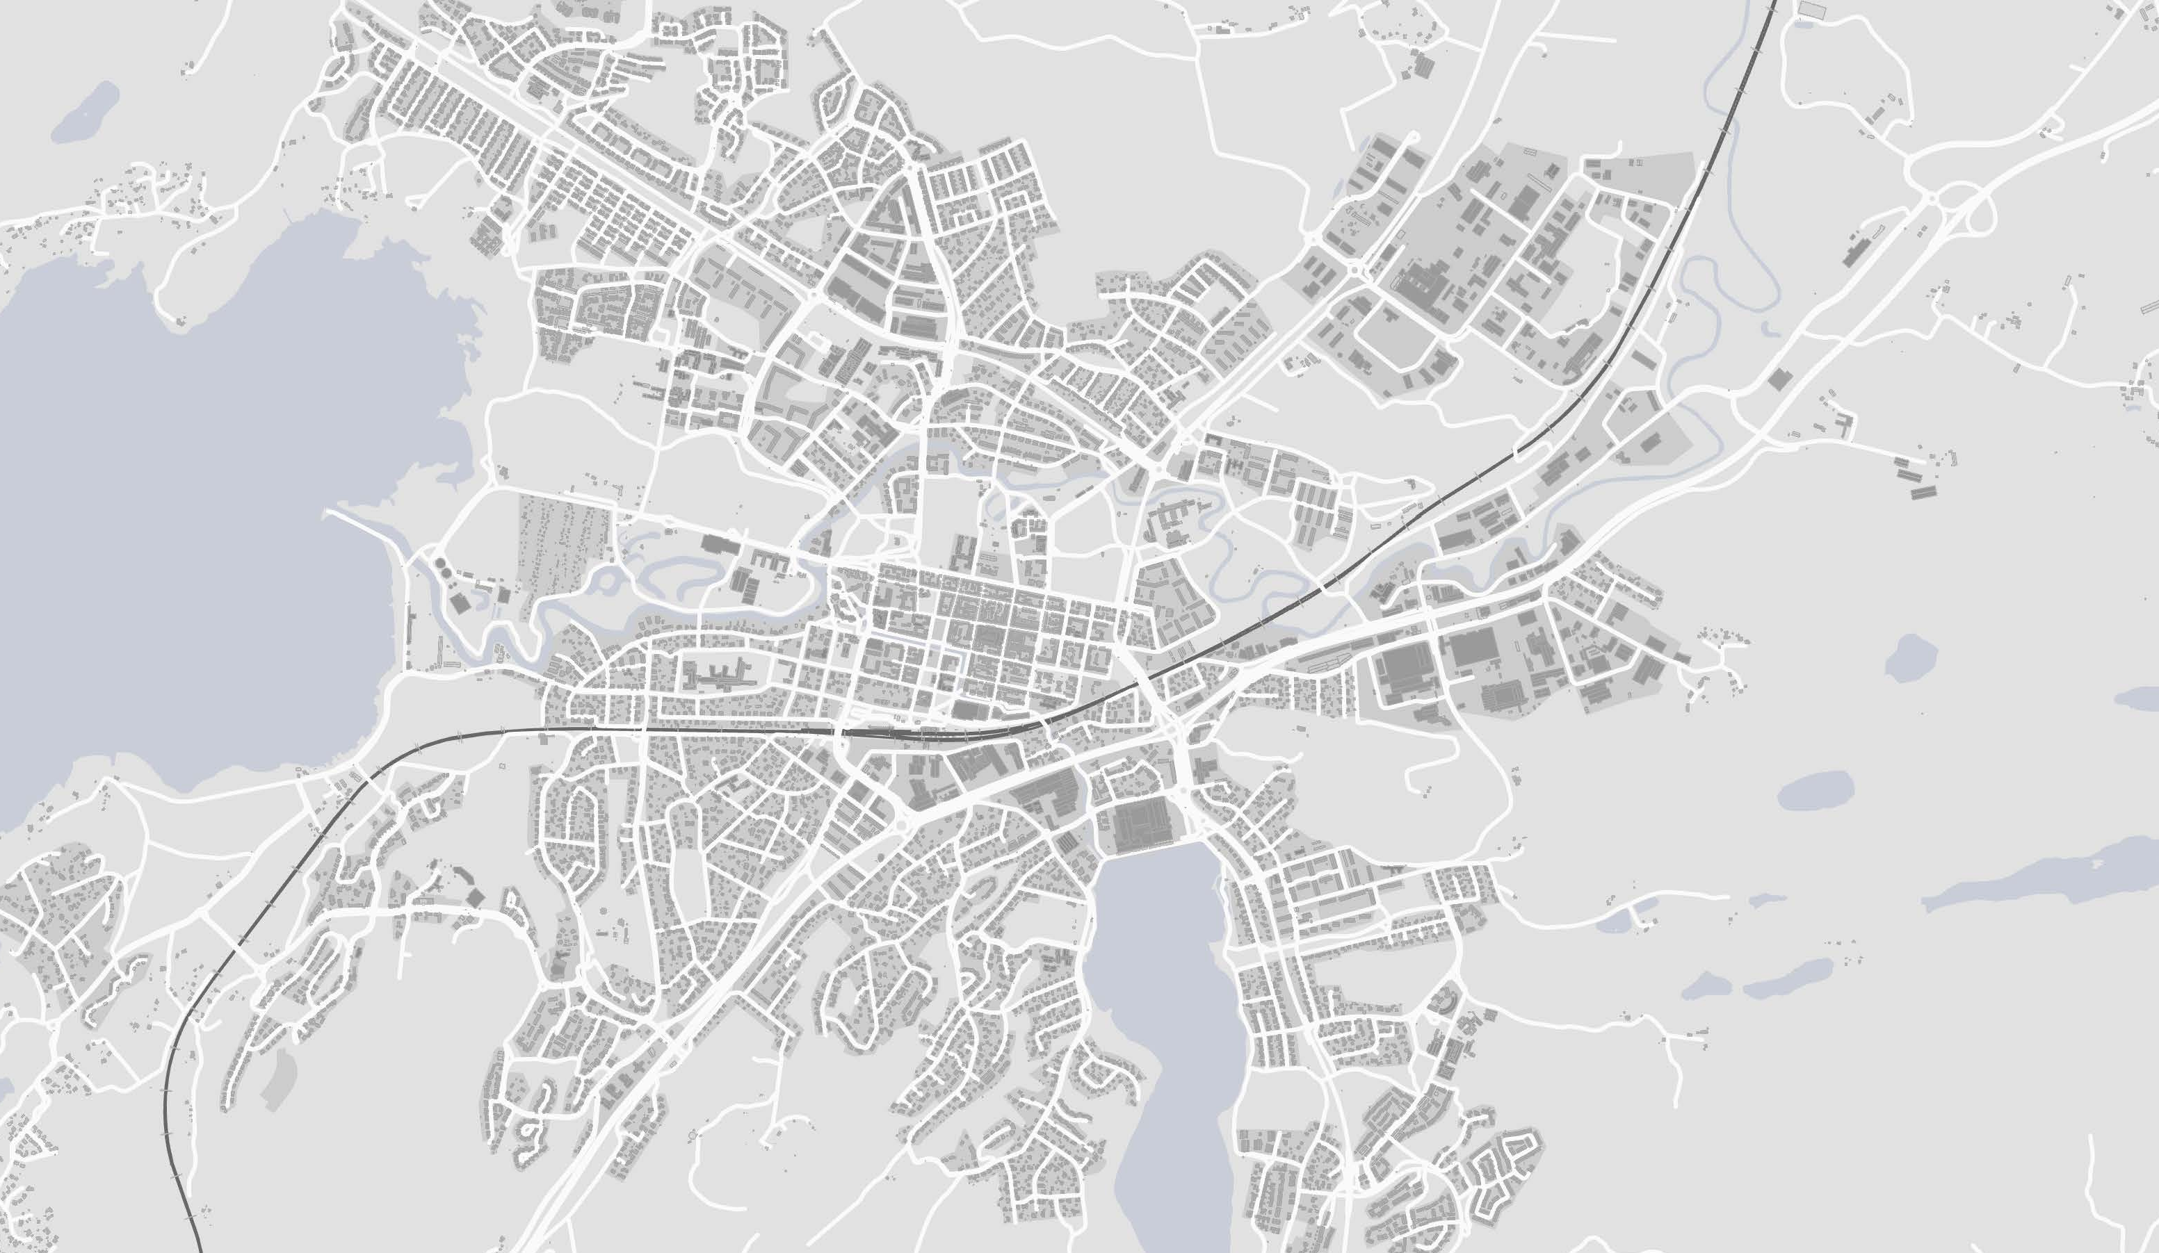
Även befintlig bebyggelse planläggs i detaljplanen och de byggnader som har höga kulturhistoriska värden skyddas med bestämmelser om varsamhet, skydd av kulturvärden samt rivningsförbud.

Inledning

Vad är en detaljplan?
En detaljplan reglerar hur mark och vatten ska användas och hur bebyggelsen ska se ut inom ett visst område. När kommunen tar fram en detaljplan görs det enligt en process där lämpligheten i förslaget prövas och berörda får möjlighet att lämna synpunkter.
Syftet med planprocessen är att pröva om ett förslag till markanvändning är lämpligt. Under planarbetet ska allmänna och enskilda intressen vägas mot varandra. Synpunkter ska inhämtas av dem som berörs av förslaget. Även statliga myndigheter och kommunala förvaltningar ges tillfälle att lämna synpunkter.
Genom detaljplanen regleras bland annat markens användning och bebyggelsens utformning mer i detalj, om marken ska bebyggas med bostäder, verksamheter eller handel, vilken storlek, höjd, avstånd från hus till tomtgräns eller taklutning som byggnaden får ha. En gällande detaljplan styr i regel om bygglov kan beviljas eller inte.
En detaljplan består av en plankarta och en planbeskrivning där även genomförandefrågor finns beskrivna. Detaljplanen är ett juridiskt bindande dokument som gäller tills dess att den upphävs eller ersätts av en ny.

Planprocessen
Planprocessen regleras av Plan- och bygglagen 5 kap. och den består av flera olika skeden; samråd, granskning och antagande innan den slutligen får laga kraft. Denna detaljplan tas fram enligt ett utökat förfarande eftersom den bedöms vara av betydande intresse för allmänheten.
Under planprocessens inledande skede tas ett planförslag fram över ett område. Planförslaget redovisas på en plankarta med tillhörande planbeskrivning och illustrationskarta. För att samla information i ett tidigt skede om vad fastighetsägare, berörda hyresgäster, länsstyrelsen, lantmäteriet, kommunala myndigheter och andra som berörs anser om planförslaget genomförs ett samråd. Under samrådet, som är minst tre veckor vid ett utökat förfarande, kan ett samrådsmöte genomföras. Om man har synpunkter på planförslaget ska man lämna in dem i skriftlig form till kommunen. Samrådet ska vid ett utökat förfarande föregås av en kungörelse där kommunen informerar allmänheten om hur lång samrådstiden och var planförslaget finns tillgängligt. När samrådet är genomfört sammanställs de inkomna synpunkterna samt svar på hur kommunen bemöter dem i en samrådsredogörelse.
Efter samrådet genomförs eventuella revideringar av planförslaget innan det tillgängliggörs för granskning. Under granskningen, som är minst tre veckor vid ett utökat förfarande, har fastighetsägare, berörda hyresgäster, länsstyrelsen, lantmäteriet, kommunala myndigheter och andra som berörs möjlighet att lämna sina synpunkter på planförslaget ytterligare en gång. Granskningen ska föregås av en underrättelse där de som berörs av förslaget meddelas. När granskningen är avslutad sammanställs de inkomna synpunkterna samt svar på hur kommunen bemöter dem i ett granskningsutlåtande.

Efter granskningen kan endast mindre revideringar av planförslaget göras innan beslutet om antagande av planförslaget genomförs. Beslut om antagande av planförslaget fattas av kommunfullmäktige vid utökat förfarande. Detaljplanen får laga kraft tre veckor efter att planförslaget antas, om inte beslutet om antagande överprövas eller överklagas. När detaljplanen har fått laga kraft börjar den gälla som en juridisk handling.
Planprocessen

Planeringsunderlag
Nedan följer en sammanställning av de dokument som planhandlingarna består av samt de planeringsunderlag som legat till grund för detaljplanens omfattning och utformning.

Planhandlingar
- plankarta med planbestämmelser
- illustrationskarta
- grundkarta
- planbeskrivning med illustrationer
- samrådsredogörelse
- granskningsutlåtande
- fastighetsförteckning
- undersökning enligt 6 kap. 6 § miljöbalken (1998:808)
Plankartan är den juridiskt bindande planhandlingen. Planbeskrivningen (denna handling) och illustrationskartan utgör båda planhandlingar men har ingen rättsverkan. Planbeskrivningen och illustrationskartan ska användas för att underlätta förståelsen av detaljplanen och vara vägledande vid tolkningen av den.

Utredningar
- Antikvarisk bedömning (2016-03-29)
- Bullerutredning (Sweco, 2022-04-26)
- Geoteknisk undersökning (1995)
- Översiktlig miljöteknisk markundersökning (ÅGEC, 2016-10-06)
- Kommpletterande miljöteknisk markundersökning (Sweco, 2022-05-06)
Innehållet i utredningarna, samt vilka slutsatser som varit relevanta för detaljplanens utformning och omfattning, redovisas nedan under respektive ämnesområde.

Detaljplanens syfte
Syftet med planen är att med god anpassning till kvarterets kulturhistoriska värden ge möjlighet att bygga ett nytt bostadshus mot Östra Ringgatan samt två nya bostadshus inne på kvarterets norra gård. Den nya bebyggelsen ska ges hög arkitektonisk kvalitet. Syftet är också att skydda kulturhistoriskt värdefull bebyggelse.

Beskrivning av detaljplanen

Läge och omfattning
Planområdet ligger i kvarteret Hjorten som är beläget inom Alingsås stadskärna. Avståndet till Stora torget är ca 270 meter. Kvarteret avgränsas av Östra Ringgatan och Järtas park i öster, Kungsgatan i norr, Nygatan i väster och Norra Strömgatan i söder. Planområdet är ca 4 400 m². All mark inom planområdet är i privat ägo.

Ärendeinformation
Kommunstyrelsen beslutade 2022-02-07 om planprioritering. Uppdraget att upprätta denna detaljplan ingår i prioriteringslistan.
Detaljplanen tas fram enligt utökat förfarande enligt 5 kap § 7 Plan- och bygglagen.
Detta förfarande tillämpas eftersom förslaget bedöms vara av betydande intresse för allmänheten eller i övrigt av stor betydelse.
Skillnaden mot standardförfarandet är att en kungörelse görs innan planarbetet inleds med ett samråd och att en samrådsredogörelse upprättas efter samrådet där samtliga skriftliga synpunkter redovisas.
Efter ett granskningsskede upprättades ett granskningsutlåtande och därefter antogs planen av kommunfullmäktige.

Planförslag
Planförslaget ger möjlighet att uppföra ett nytt bostadshus mot Östra Ringgatan där en allmän parkering finns idag. På så sätt kommer kvarteret att slutas mot Östra Ringgatan. Möjlighet att komma in på den norra gården från Östra Ringgatan kommer att finnas via en öppning mellan den nya byggnaden och befintlig byggnad i hörnet Östra Ringgatan/Kungsgatan, samt via en portgång. Befintliga portgångar säkerställs med planbestämmelser.
Planförslaget ger också möjlighet att uppföra ett nytt bostadshus i 2 våningar med inredd vind inne på den norra gården samt en mindre byggnad i 2 våningar mot kvarterets västra gräns där det idag finns en uthuslänga. Uppförandet av nya bostadshus på den norra gården innebär att gården indelas i två delar.
Antalet nya lägenheter vid maximalt utnyttjande av detaljplanens byggrätt beräknas bli ca 12-14 stycken. Antalet lägenheter regleras dock inte i planen, däremot regleras placeringen av den nya bebyggelsen och högsta tillåtna nockhöjd för ny bebyggelse. Beroende på vilka lägenhetsstorlekar som slutgiltigt väljs kan det totala antalet komma att variera. Upplåtelseform kan inte heller regleras i detaljplanen vilket innebär att olika former av ägande-, bostads- eller hyresrätt kan bli aktuellt. Byte av upplåtelseform kan också komma att ske senare. Fastighetsägarens avsikt är dock för närvarande att upplåtelseformen ska vara hyresrätter.
Den tillåtna användningen av byggnaderna inom fastigheten är bostäder och centrumändamål. Med centrumändamål avses sådan verksamhet som behöver ligga centralt såsom butiker, restauranger, kontor, gym etc. För den befintliga bebyggelsen mot Kungsgatan (Hus A, B, C) där det idag finns butiker tillåts inte bostäder i bottenvåningen bortsett från i Hus A där bostäder tillåts i bottenvåningen mot Östra Ringgatan. I Kopparslagaregårdens huvudbyggnad (Hus H) är det endast tillåtet med bostäder.

Gestaltning
Råd och riktlinjer för gestaltning av ny bebyggelse finns i ”Utformningsprogram – råd och riktlinjer” från 1996, reviderad 2000. Där anges att även om nya hus representerar sin tid och tillför stadskärnan nya kvalitéer genom dagens byggnadsteknik och arkitektur måste de anpassas till det äldre bebyggelsemönstret så att trä och småstadskaraktären behålls.
Utformningen av både den nya och den befintliga bebyggelsen regleras i planbestämmelserna. För befintlig bebyggelse som har kulturhistoriska värden regleras gestaltningen som ovan nämnts med bestämmelser om varsamhet och skydd av kulturvärden (q och k). Befintlig bebyggelse som inte har kulturhistoriska värden och den nya bebyggelsen regleras med utformningsbestämmelser (f).
För Hus 1 och befintlig bebyggelse mot gata anges i planbestämmelserna att fasader ska bestå av träpanel i ljus kulör. Ambitionen är att ny bebyggelse ska ges en detaljering, färgsättning och ett uttryck som samspelar med intilliggande kulturhistoriskt värdefulla byggnader. Fönster ska ha ett klassiskt uttryck med stående proportioner, fast mittpost och vara sidohängda och tak ska utformas som sadeltak och vara klätt med terrakottafärgade takpannor. Takvinkeln ska vara minst 30 grader. Hus 1 kommer att förses med takkupor mot gatan och för att motverka alltför breda kupor anger en planbestämmelse att takkupor ej får vara bredare än 2,5 meter.
Höjden regleras genom att högsta tillåtna nockhöjd anges i meter över nollplanet. Befintliga hus regleras med höjder som överensstämmer med befintliga höjder och Hus 1 regleras med en höjd som är något lägre än det befintliga som det byggs samman med. På så sätt förstärks variationen i raden av byggnader längs Östra Ringgatan i enlighet med Utformningsprogrammet och det innebär att den nya byggnaden trappas ner mot det äldre huset (Hus A). Den angivna höjden innebär att Hus 1 kan uppföras i två våningar med inredd vind.
Genom att uppföra en ny byggnad mot Östra Ringgatan sluts kvarteret och rumsligheten längs gatan blir tydligare. En portgång planeras i södra delen av Hus 1 för att möjliggöra angöring till verksamhetslokalen i det befintliga hus som Hus 1 byggs samman med (Hus G). I öppningen in mot gården norr om Hus 1 planeras ett uppförande av ett plank eller en grind i enlighet med utformningsprogrammet som anger att ej sammanbyggda hus bör sammanbindas med plank. Både plank och portiker mellan gård och gata är inslag som känns igen i den äldre bebyggelsen i kvarteret och stadskärnan.
För Hus 2 och 3 anger planbestämmelser att fasad ska vara av trä i ljus kulör eller faluröd slamfärg alternativt puts i ljus kulör. Även här är ambitionen att byggnaderna ska ges en detaljering och ett uttryck som samspelar med intilliggande kulturhistoriskt värdefulla byggnader. Tak ska vara klätt med terrakottafärgade takpannor eller röd bandfalsad plåt. Hus 2 ska ha sadeltak och regleras med en höjd som är något lägre än Hus 1. Takvinkel för Hus 2 ska vara minst 30 grader. Höjden innebär att Hus 2 kan uppföras i två våningar med inredd vind. På taket kan takkupor eller takterrass anordnas.
Hus 3 har en högsta tillåtna nockhöjd som gör det möjligt att med ett flackt pulpettak uppföra ett hus i två våningar. Byggnaden indelas i två delar där en lägre del anpassas så att ljusinsläppet mot balkongerna, tillhörande radhusen på intilliggande fastighet Hjorten 22, inte kommer att påverkas av byggnationen.
Genom placeringen av de båda gårdsbyggnaderna (Hus 2 och 3) blir det en större gårdsyta på norra delen av gården, till förmån för större ljusinsläpp och en mer definierad plats än om Hus 2 hade placerats mitt på gården. Gården har tidigare varit kraftigt bebyggd med skjul och uthus och därför bedöms förtätningen som nu föreslås som lämplig. Dessutom kan Hus 2 placeras ovanpå befintligt källargarage, vilket minimerar markarbeten och att befintliga infiltrationsytor inte minskar.
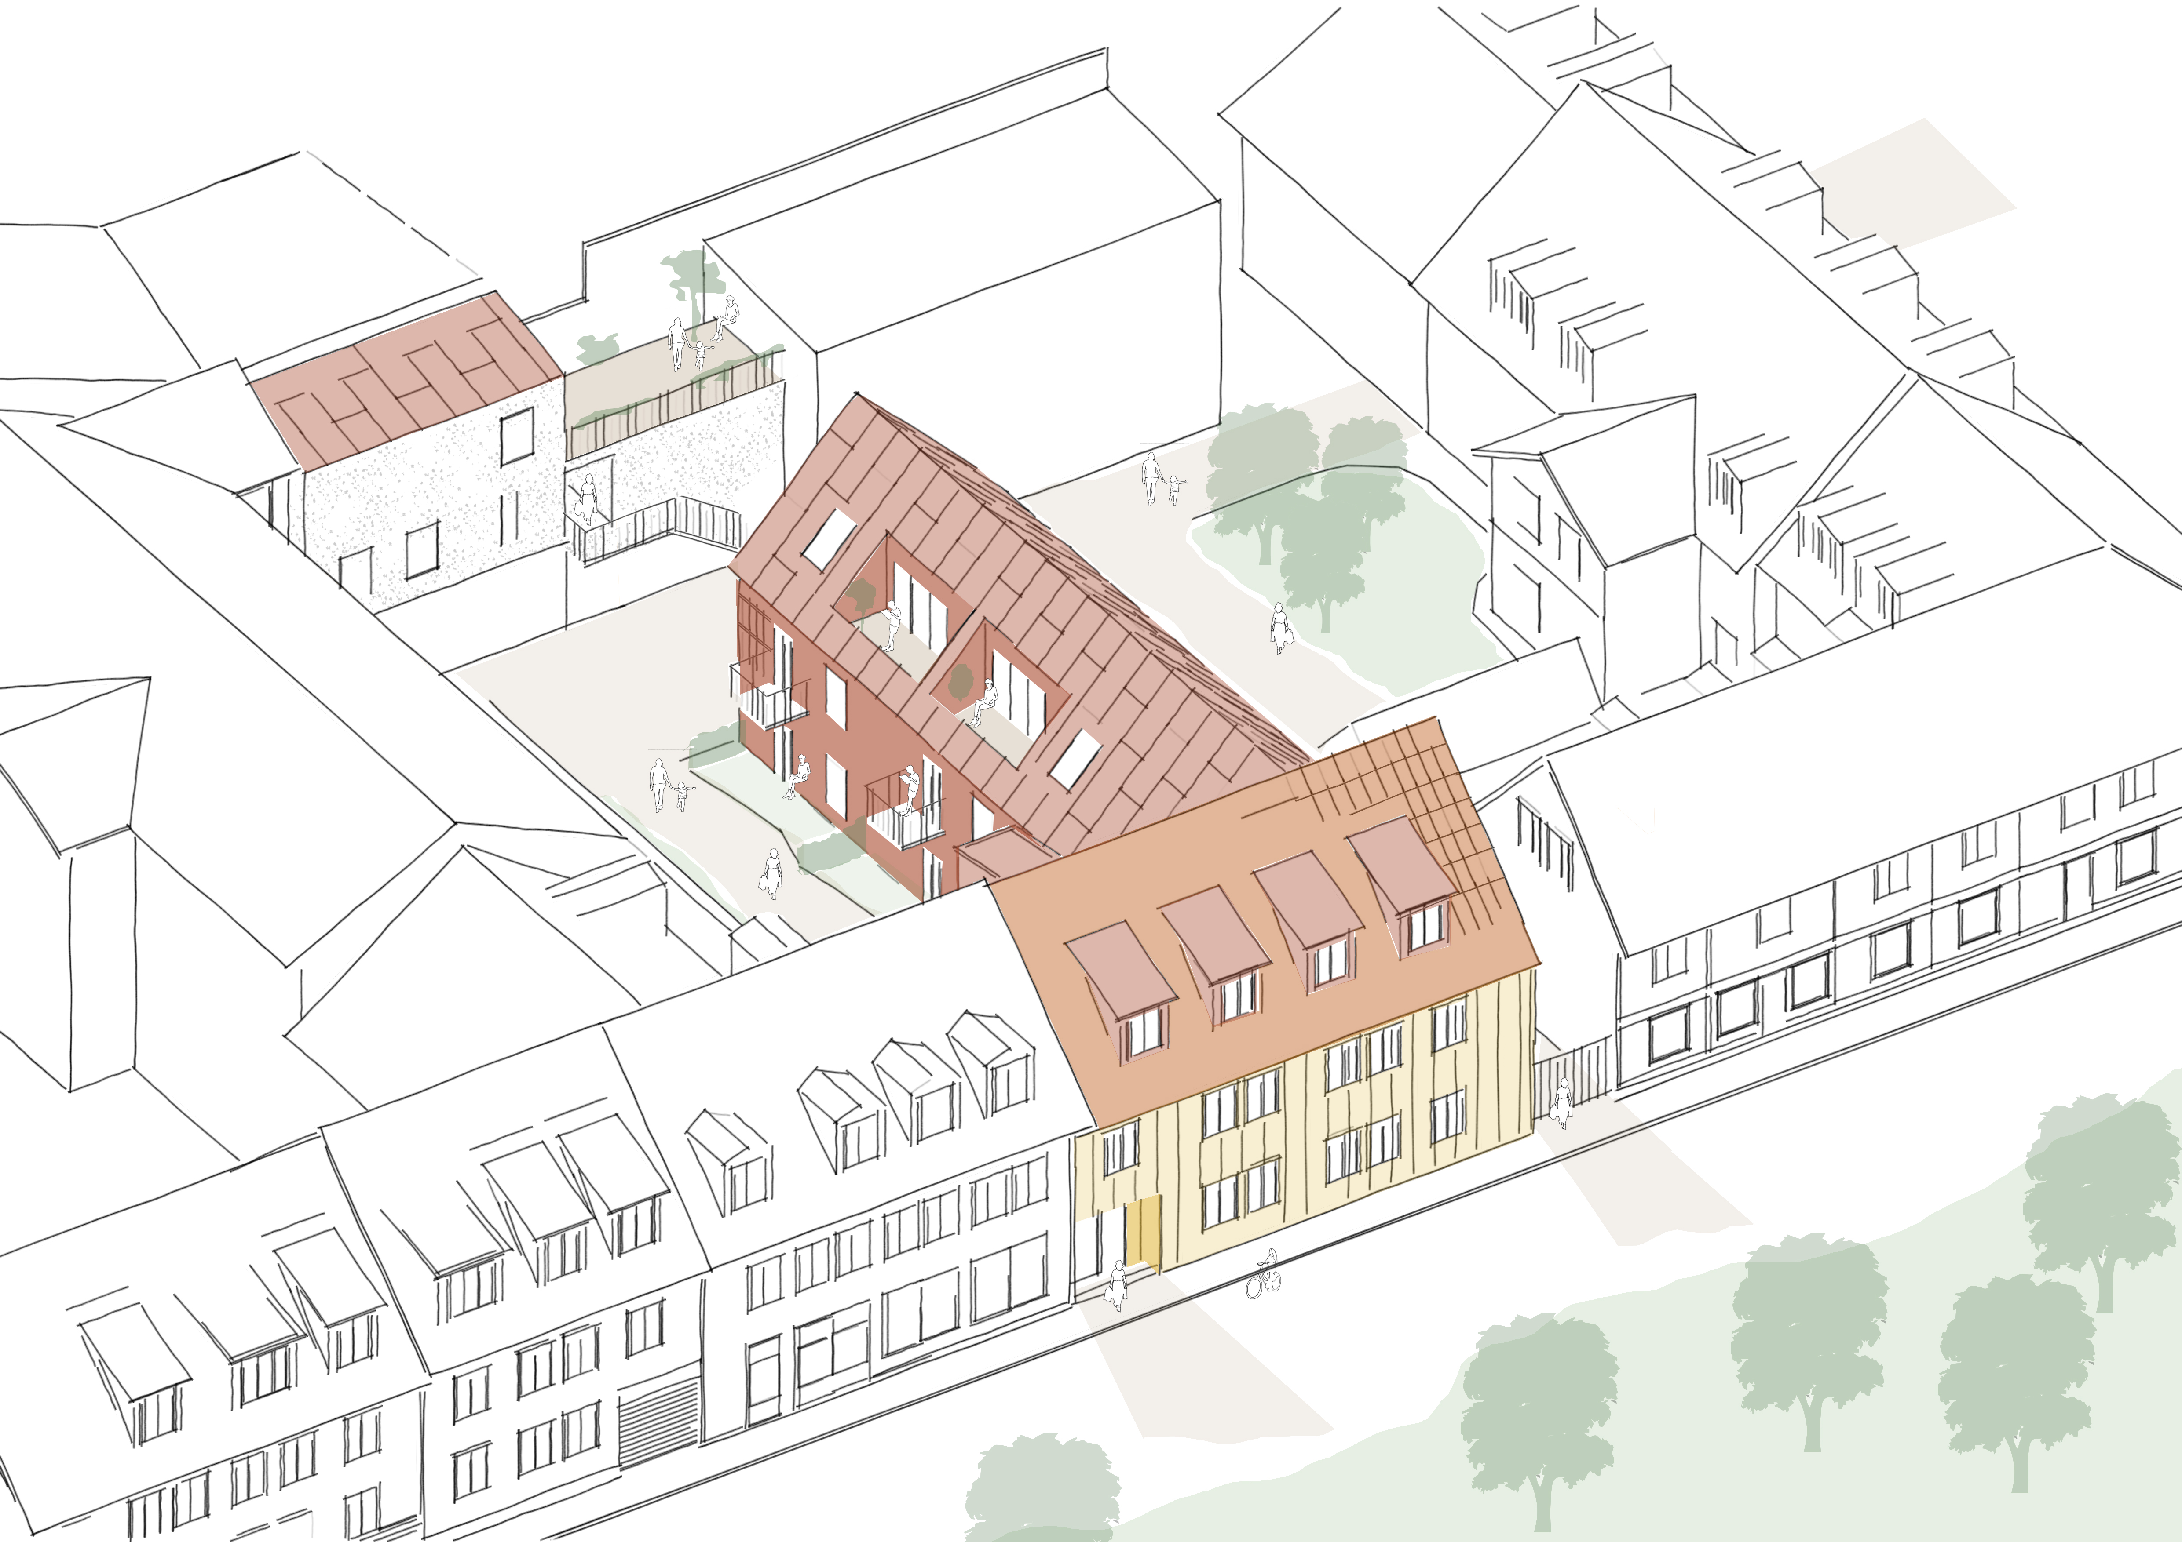

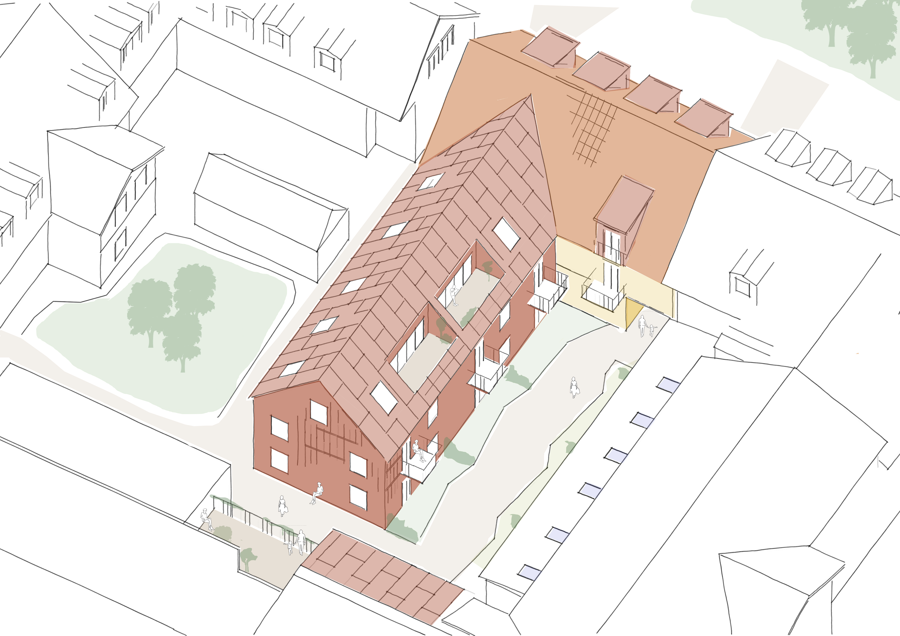

Offentligt/privat
Gatan är den offentliga zonen och gångstråken ligger längs gatan. Gångstråken blir trygga även när det är mörkt eftersom bilar och människor rör sig längs gatan och den blir upplyst av gatlampor och ljus från entréer.
Bostädernas privata zon utgörs av den norra och den södra bostadsgården. Gårdarna nås via portgångar från intilliggande gator vilket markerar att det inte är allmänna gångstråk.

Komplementbyggnader
Komplementbyggnader såsom t.ex. miljöhus och cykelförråd tillåts inom vissa delar av gårdsytan, ytor som i plankartan regleras med bestämmelsen ö1.

Tillgänglighet
För nybyggnad av bostäder föreskriver gällande lag att alla lägenheter belägna högre upp än två våningsplan skall ha tillgång till hiss. Lokaler ska alltid vara tillgängliga för rörelsehindrade. Markplaneringen skall utföras så att personer med nedsatt rörelse- eller orienteringsförmåga kan nå målpunkter som entréer m.m. utan problem. Föreskrifter finns i Boverkets Byggregler, BBR.

Ljussättning
Belysningsarmaturer ska vara väl avbländade. Det är viktigt för att inte förstöra människors mörkerseende så att delområden med lägre ljusnivåer upplevs som alltför mörka och otrygga. Enligt 8 kap 3 § plan- och bygglagen ställs krav på ljusanordningar likaväl som på byggnader. Kommunens antagna riktlinjer tillämpas vid bygglovsprövning.

Friytor
Friytor för lek och utevistelse ska finnas för både befintliga och tillkommande bostäder. Om det inte finns tillräckliga utrymmen för att ordna både friyta och parkering ska man, enligt PBL 8:9, i första hand ordna friyta.

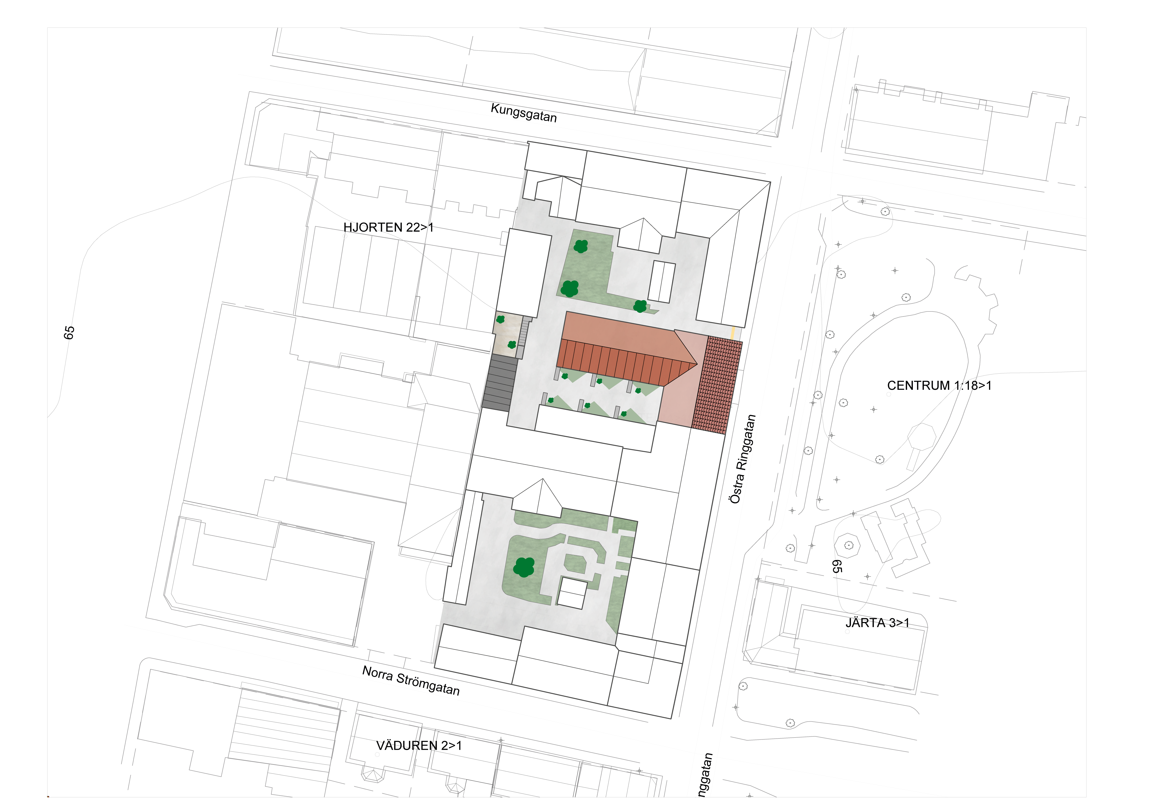
Illustrationskarta

Kvartersmark

Bebyggelse

Marken inom planområdet utgörs av kvartersmark för bostäder, vilket betecknas med B och har gul färg på plankartan. Inom begreppet Bostäder tillåts olika former av boenden av varaktig karaktär. Även bostadskomplement och parkering ingår i användningen. Bokstaven C står för Centrum. I ändamålet ingår sådan verksamhet som behöver ligga centralt t.ex. butiker, kontor, restauranger, gym, biografer, bibliotek, teatrar, apotek, hantverk och annan service. I användningen ingår även samlingslokaler, vuxenutbildning, hotell, vandrarhem och lättare former av vård.

Användningen Bostäder och Centrum gäller inom nästan hela planområdet vilket innebär att användningen är flexibel eftersom både Bostäder och Centrumverksamheter är tillåtet. Undantag görs för Hus H där endast Bostäder tillåts på grund av byggnadens höga kulturhistoriska värde. Planbestämmelsen s1 anger att bostäder inte tillåts i bottenvåningen mot Kungsgatan. Syftet är att värna om butikslokalerna vid stadskärnans gågata.

Utformning
Utformningsbestämmelserna betecknade med f är till för att reglera de olika byggnadsdelarnas utformning. Utformningsbestämmelser reglerar både ny och befintlig bebyggelse. För Hus 1 och befintlig bebyggelse mot gata anges att fasader ska bestå av träpanel i ljus kulör. Ambitionen är att ny bebyggelse ska ges en detaljering, färgsättning och ett uttryck som samspelar med intilliggande kulturhistoriskt värdefulla byggnader. Fönster ska ha ett klassiskt uttryck med stående proportioner, fast mittpost och vara sidohängda och tak ska utformas som sadeltak och vara klätt med terrakottafärgade takpannor.
För Hus 2 och 3 anger planbestämmelser att fasad ska vara av trä i ljus kulör eller faluröd slamfärg alternativt puts i ljus kulör. Även här är ambitionen att byggnaderna ska ges en detaljering och ett uttryck som samspelar med intilliggande kulturhistoriskt värdefulla byggnader. Tak ska vara klätt med terrakottafärgade takpannor eller röd bandfalsad plåt.

Höjd på byggnadsverk
Bebyggelsens höjd regleras med bestämmelser om högsta tillåtna nockhöjd angiven i meter över angivet nollplan. Höjden utgår därmed från antal meter över havet, exempelvis innebär en byggrätt med högsta nockhöjd på +100 (m.ö.h.) 10 m höjd om byggrätten ligger på marknivån +90 m.ö.h. Med nockhöjd avses höjden på den högsta delen av en byggnads yttertak. Nockhöjd är definierat som avståndet från den medelnivå som marken har invid byggnaden till yttertakets högsta del. Delar som sticker upp över taket, såsom skorstenar och ventilationstrummor räknas inte in.
Den nockhöjd som anges för den befintliga bebyggelsen inom planområdet är angiven för att motsvara byggnadernas faktiska höjder. Det innebär att det inte är möjligt att uppföra högre byggnader än vad som finns på platsen idag. Höjden på den nya bebyggelsen är anpassad för att bli något lägre än den befintliga bebyggelsen. Avsikten är att den nya byggnaden mot Östra Ringgatan (Hus 1) ska trappas ner mot det äldre huset (Hus A) och få en höjd som är högre än Hus A men lägre än Hus G.
Vid planområdets västra gräns är en ny byggnad planerad, Hus 3. Byggnaden ges två olika höjder där den ena delen är planerad att bli 2 våningar. Av hänsyn till den takterrass som finns på fastigheten intill (Hjorten 22) ges den andra delen av byggnaden en lägre höjd. På så sätt påverkas inte solinsläppet den gård som finns på taket inom Hjorten 22. Ovanpå den låga delen av Hus 3 är en terrass planerad.

Takvinkel
Takvinkeln är angiven som minsta tillåtna takvinkel 30 grader. Det innebär att vinkeln får vara brantare men inte flackare. Undantag görs för Hus F som redan idag har ett flackare tak. Där anges minsta takvinkel 23 grader. Takform för befintlig bebyggelse med kulturhistoriska värden regleras med bestämmelse om varsamhet.

Kulturmiljö
Bestämmelser om skydd av kulturvärden (q) syftar till att ställa krav på att befintligt material ska bevaras, dvs. att något ska finnas kvar. Den kulturhistoriskt värdefulla bebyggelsen inom planområdet regleras med q-bestämmelser som bl.a. anger att fönster, fönsteromfattning och fönstersättning ska bevaras samt att befintlig fasad ska bevaras. Bestämmelserna innebär alltså att befintliga fönster och fasader inte får tas bort, eller förändras. Planbestämmelsen innebär därför också ett indirekt krav på underhåll för att byggnadsdelarna ska ha kvar sina värden.
Bestämmelser om varsamhet (k) beskriver vilka egenskaper/utformning en byggnad ska ha. Syftet är att beskriva en byggnads egenskaper för att kunna värna byggnadens värden. Formuleringen ”ska bibehållas till sin utformning” innebär att t.ex. ett fönster i sig kan vara möjlig att ersätta, men det nya fönstret ska ges samma utformning som det ursprungliga.
Hus A som har höga kulturhistoriska värden omfattas av både q- och k-bestämmelser. Byggnaden är en vinkelbyggnad och inom delen närmast Kungsgatan anges att både fönster och fasad ska bevaras. Inom delen mot Östra Ringgatan anges att fönster och fasad på byggnadens andra våningsplan ska bevaras. Syftet med denna formulering är att göra det möjligt att bygga om butikslokalerna i bottenvåningen i denna del till bostäder. En k-bestämmelse anger att fönster mot bostadsrum ska vara av trä, ha stående proportioner, sidohängning, fast mittpost och spröjs och en annan k-bestämmelse anger att fasad på byggnadens första våningsplan ska vara av trä och att byggnadens karaktärsdrag vad gäller proportioner, indelning och detaljeringsnivå ska bibehållas. Syftet med bestämmelserna är att säkerställa att de eventuella nya fönster och fasaddelar som ersätter befintliga skyltfönster ges en utformning som överensstämmer med byggnadens karaktärsdrag. Eftersom det ursprungligen var bostäder i bottenvåningen mot Östra Ringgatan, bedöms förändringen vara lämplig. Byggnaderna A, D och H (både bostadshus och gårdshus) föreslås omfattas av rivningsförbud vilket innebär att byggnaderna inte får rivas.

Villkor för startbesked
En planbestämmelse, a1, anger att startbesked inte får ges för uppförande av ny byggnad förrän takkupa/takfönster anordnats på befintliga byggnader, Hus G och Hus F. Planbestämmelsen gäller inom byggrätten för Hus 1 och 2. Enligt den analys av framtida dagsljustillgång som tagits fram i samband med planarbetet, framgår att de bostäder som finns i den låda delen av Hus F påverkas negativt av byggnationen som medges i detaljplanen. För att förbättra situationen kan takfönster installeras och planbestämmelsen syftar till att säkerställa att åtgärden genomförs innan ny bebyggelse uppförs.
När Hus 1 uppförs kommer det att byggas samman med Hus G, vilket innebär att två befintliga fönster på byggnadens vind byggs för. Det ena fönstret vetter mot ett bostadsrum som inte har fönster i någon annan riktning. För att säkerställa dagsljustillgången i detta rum behöver ett takfönster alternativt en takkupa anordnas.
Planbestämmelsen a1 syftar därmed till att säkerställa att förslagsvis takfönster/takkupor ordnas, dels inom den låga delen av Hus F och dels för det bostadsrum som drabbas i Hus G, så att dagsljustillgången inte försämras inom befintliga bostäder.

Begränsning av markens utnyttjande
Inom de ytor som inte är avsedda för bebyggelse regleras marken av planbestämmelserna ö1 eller ö2. Ö1 anger att marken inte får förses med byggnad vilket innebär att det inte är tillåtet att bygga inom dessa ytor. Ö1 gäller intill befintlig kulturhistoriskt värdefull bebyggelse (Hus A, D och H, se karta på nästa uppslag). Ö2 anger att marken endast får förses med komplementbyggnad, plank och underjordiskt garage. Syftet är att ge tillåtelse till pågående markanvändning inom de ytor där det idag finns underjordiskt garage, soprum mm samt ge möjlighet att uppföra komplementbyggnader som behövs för bostäderna. En utformningsbestämmelse f12 anger att balkonger får kraga ut max 2 meter från fasadlivet. Bestämmelsens syfte är att ge tillåtelse till de balkonger som redan finns vid befintlig bebyggelse samt ge möjlighet att ha balkonger på nya fasader inne på gården.

Utförande

Planbestämmelser betecknade b1 och b2 anger att en yta inom den norra och den södra bostadsgården ska bestå av grönska eller infiltrerbara ytor för dagvatten. Syftet är att säkerställa att den befintliga grönskan på gårdarna bevaras, dels för att den utgör en viktig kvalité för de boende och även för att inte försämra dagvattnets infiltrationsmöjligheter. Den andel som anges motsvarar arean på de befintliga grönytorna och anges i procent av bestämmelsernas egenskapsområden.

Parkering och angöring
Parkering för bil och cykel ska lösas på kvartersmark.
Antal parkeringsplatser för bil och cykel ska följa Alingsås kommuns parkeringsnorm.

Dagvatten
Då detaljplanen medger en förtätning av befintlig bebyggelse i stadskärnan är möjligheterna till infiltration och trög avledning inom fastigheten mycket begränsad. Dagvatten på fastigheten leds idag till det kommunala ledningsnätet för dagvatten och det kommer det göra även efter genomförandet av denna detaljplan. Dagvattennätet är ansträngt vid stora regnmängder och en ökad mängd dagvatten från fastigheten kan inte tillåtas.
Den nya bebyggelsen placeras på mark som redan idag är hårdgjord vilket är innebär att den nya bebyggelsen inte skapar fler hårdgjorda ytor. När den nya bebyggelsen uppförs och ytorna kring byggnaderna ska utformas är det viktigt att befintliga grönytor bevaras så långt det är möjligt. En planbestämmelse anger att en andel av den södra respektive den norra bostadsgården ska bestå av grönska eller infiltrerbara ytor för dagvatten. För att förbättra situationen ytterligare kan nybyggnation förses med gröna tak, gång-, kör- och parkeringsytor kan utformas med gräsarmering eller annan markbeläggning med god genomsläpplighet.

Genomförandetid
Genomförandetiden slutar 5 år (60 månader) efter att planen har vunnit laga kraft. Innan genomförandetiden gått ut får detaljplanen inte ändras, ersättas eller upphävas mot berörda fastighetsägares vilja.

Befintlig bebyggelse
Kvarteren öster om nuvarande Nygatan började bebyggas först på 1750-talet. Efter en svår brand 1749 byggdes staden ut med fem nya kvarter österut och ett av dessa var kvarteret Hjorten. Under nära hundra år var en rad kopparslagare verksamma i de verkstäder som låg inom kvarteret.
Idag finns ca 50 bostäder i hyresrätter inom planområdet. Nedan följer en beskrivning av befintliga byggnader inom fastigheten Hjorten 4:
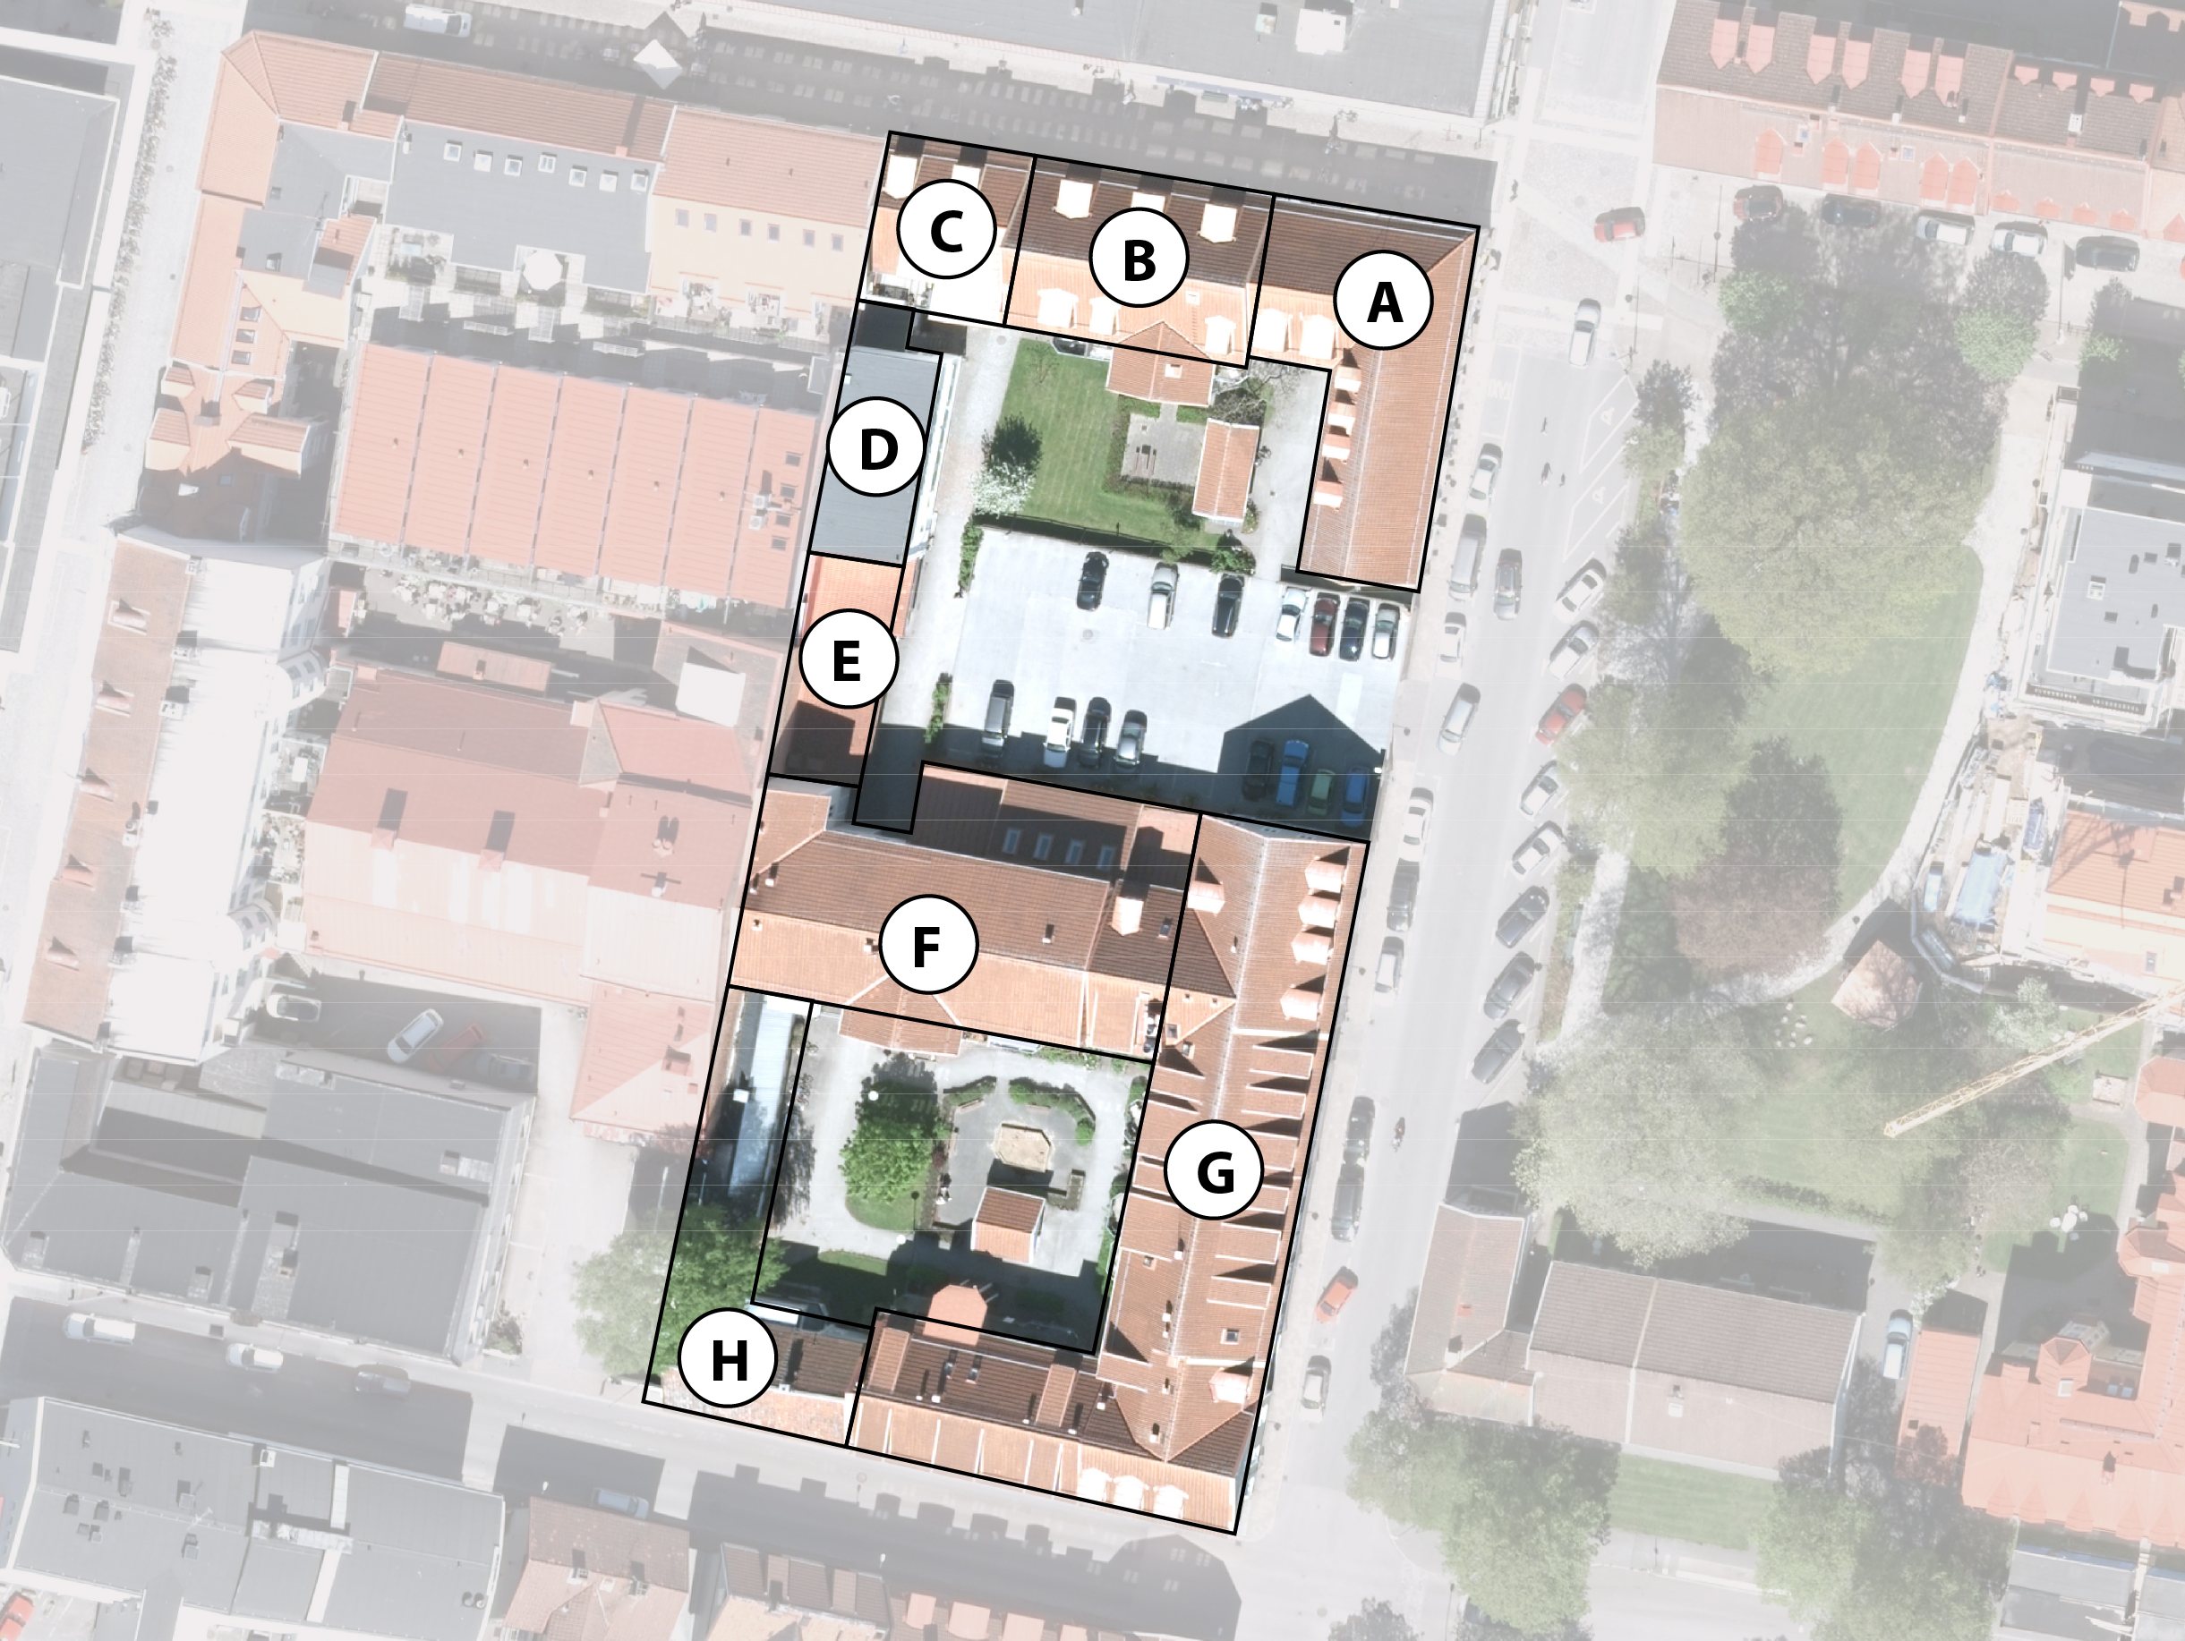
A. Affärshus i två våningar med butik i bottenvåning och bostäder på andra våning och i inredd vind. Byggnaden är från 1800-talets början eller sent 1700-tal och har utanpåliggande knutlådor samt ursprunglig träpanel upptill, äldre tvåluftsfönster, äldre profilerat fönsterfoder och brant takfall. Under början av 1930-talet fanns ”Ekens krog” i denna byggnad där gubben Ek hade ett gästgiveri med krog. Han hade en servering för bättre folk i en lokal mot Kungsgatan och en för sämre folk mot Östra Ringgatan. 1996 genomfördes en stor upprustning av byggnaden, vinden inreddes och takkupor uppfördes mot gården.
B. Affärshus i två våningar med butik i bottenvåning och bostäder på andra våning och i inredd vind. Byggnaden uppfördes 1996 efter att ett äldre affärshus från sent 1800-tal rivits.
C. Affärshus i två våningar med butik i bottenvåning och bostäder på andra våning och i inredd vind. Byggnaden uppfördes under 1800-talets andra hälft och har efter det byggts om i flera omgångar. På 30-talet putsades bottenvåningen mot Kungsgatan, på 70-talet fick raden av fönster upptill en ändrad indelning, där vartannat fönster har tagits bort och de övriga ersatts av modernare fönster. På 90-talet inreddes vinden och takkupor tillkom. Portgången har kvar dörrbladen i original samt undertakets indelning i rektangulära ”fält”.
D. Putsad gårdsbyggnad i två våningar som uppfördes 1931. Den är sammanbyggd med den äldre byggnaden som ligger mot Kungsgatan. Gårdsbyggnadens planritning innehåller en verkstadsdel i källaren, lager och monteringsrum på bottenvåningen och uthyrningssal på övre våningen. Idag används den som kontor. Gårdsbyggnaden är välbevarad, förutom en tilläggsisolering på senare tid. De ursprungliga fönstren är bevarade och i gott skick.
E. Garage- och förrådsbyggnader i en våning från 1970-talet. Idag håller ett stenhuggeri till här.
F. Bostads- och kontorshus i tre våningar utan inredd vind som uppfördes 1997 efter antagandet av gällande detaljplan.
G. Bostadshus i två våningar med inredd vind som uppfördes 1997 efter antagandet av gällande detaljplan. Inför uppförandet av befintligt hus rivdes ett äldre hus från 1800-talet som under 1950- och 60-talet byggts om och till för att användas för bilförsäljning och bilverkstad. Även ett äldre hus mot Norra Strömgatan som under en tid inhyste en mjölkbutik rivdes. I bottenvåningen finns främst bostäder men också en lokal för kontor/butik.
H. Kopparslagaregården: Bostadshuset mot Norra Strömgatan utgörs av en äldre timrad byggnad i två våningar med utanpåliggande knutlådor och välbevarade fönsterfoder i empirstil. På gårdssidan finns en glasveranda, sannolikt från sekelskiftet. Ovanpå glasverandan finns en sentida balkong med litet tak. Delar av kullerstensbeläggning finns i portgången. Den tillhörande gårdsbyggnaden från 1882 har haft kopparslagarverksamhet. Taket är svart plåttak och fönstren är äldre. År 1990 byggdes bottenvåningen i bostadshuset om till kontor men idag används huset som bostad. Restaurering av bostadshuset pågår (2022) och gårdsbyggnaden har plockats ner pga. hussvamp och ska återuppbyggas.

Motiv till detaljplanens regleringar
Detaljplanen innehåller regleringar för att uppnå detaljplanens syfte. I planbeskrivningen ska kommunen redovisa motiven till de enskilda regleringarna i detaljplanen. Redovisningen ska göras utifrån detaljplanens syfte och andra kapitlet plan- och bygglagen.

Användning av kvartersmark
Planbestämmelse | Beskrivning och motiv
B | Bostäder  Inom all kvartersmark gäller användningen B - Bostäder. Syftet är att det ska vara möjligt att uppföra olika typer av bostäder med varaktig karaktär. Det innebär både permanentbostäder och fritidsbostäder likväl som studentbostäder, vissa typer av gruppbostäder och träningsbostäder. Även bostadskomplement och parkering ingår i användningen.
C | Centrum  Då planområdet är beläget i centrala Alingsås önskas en större flexibilitet och att ha möjlighet att utveckla med centrumändamål om behov uppstår. Syftet är att ge möjlighet att inrymma lokaler för t.ex. handel, service, tillfällig vistelse, samlingslokaler, kontor och andra jämförliga verksamheter som behöver ligga centralt eller vara lätta att nå.

Egenskapsbestämmelser för kvartersmark
Planbestämmelse | Beskrivning och motiv
ö₁ | Marken får inte förses med byggnad  Inom planområdet regleras delar av befintliga gårdsytor med bestämmelse ö₁ vilket betyder att byggnad inte får uppföras. Det gemensamma motivet är att det inte är lämpligt att bebygga marken, då den behöver vara öppen och byggnadsfri.
ö₂ | Marken får endast förses med komplementbyggnad, plank och underjordiskt garage  Inom planområdet regleras delar av befintliga gårdsytor med bestämmelse ö₂ vilket betyder att marken endast får bebyggas med komplementbyggnad, plank och underjordiskt garage. Det gemensamma motivet är att motverka uppförande av nya huvudbyggnader men samtidigt möjliggöra bostadskomplement.
h₁ +0,0 | Högsta nockhöjd är angivet värde i meter över angivet nollplan  Motivet till bestämmelsen är att begränsa byggnadernas höjd. Den nockhöjd som anges för den befintliga bebyggelsen inom planområdet är angiven för att motsvara byggnadernas faktiska höjder. Det innebär att det inte är möjligt att uppföra högre byggnader än vad som finns på platsen idag. Höjden på den nya bebyggelsen är anpassad för att bli något lägre än den befintliga bebyggelsen.
o₁ 0.0 | Minsta takvinkel är angivet värde i grader  Takvinkeln är angiven som minsta tillåtna takvinkel 30 grader. Syftet är att motverka flacka tak.
s₁ | Bostäder tillåts ej i bottenvåning  Planbestämmelsen anger att bostäder inte tillåts i bottenvåningen mot Kungsgatan. Syftet är att värna om butikslokalerna vid stadskärnans gågata.
r₁ | Byggnad får inte rivas  Bestämmelsen innebär att befintlig byggnad inte får rivas och syftet är att säkerställa att kulturhistoriskt värdefull bebyggelse bevaras.
q₁ | Fönster, fönsteromfattning och fönstersättning ska bevaras  Syftet med bestämmelsen är att ställa krav på att befintligt material ska bevaras vilket innebär att befintliga fönster inte får bytas ut. Syftet är att säkerställa att byggnadsdelens kulturhistoriska värde bevaras.
q₂ | Fönster, fönsteromfattning och fönstersättning på byggnadens andra våningsplan ska bevaras  Syftet med bestämmelsen är att ställa krav på att befintligt material ska bevaras vilket innebär att befintliga fönster på andra våningsplanet inte får bytas ut. Bestämmelsen gäller inte på nedervåningen eftersom där finns skyltfönster som skulle kunna bytas ut mot mindre fönster likt byggnadens ursprungliga utformning.
q₃ | Befintlig träfasad ska bevaras  Syftet med bestämmelsen är att ställa krav på att befintligt material ska bevaras vilket innebär att befintlig fasad inte får bytas ut. Syftet är att säkerställa att byggnadsdelens kulturhistoriska värde bevaras.
q₄ | Befintlig putsfasad ska bevaras  Syftet med bestämmelsen är att ställa krav på att befintligt material ska bevaras vilket innebär att befintlig fasad inte får bytas ut. Syftet är att säkerställa att byggnadsdelens kulturhistoriska värde bevaras.
q₅ | Portgången med dess dörrblad och undertak i original ska bevaras  Syftet med bestämmelsen är att ställa krav på att befintligt material och befintliga dörrar ska bevaras vilket innebär att byggnadsdelarna inte får bytas ut. Syftet är att säkerställa att byggnadens kulturhistoriska värde bevaras.
q₆ | Portgången ska bevaras  Syftet med bestämmelsen är att ställa krav på att befintlig portgång finns kvar. Syftet är att säkerställa att byggnadens kulturhistoriska värde bevaras.
q₇ | Befintlig träfasad på byggnadens andra våningsplan ska bevaras  Syftet med bestämmelsen är att ställa krav på att befintligt material ska bevaras vilket innebär att befintlig fasad inte får bytas ut. Syftet är att säkerställa att byggnadsdelens kulturhistoriska värde bevaras. Bestämmelsen gäller inte på nedervåningen eftersom där finns skyltfönster som skulle kunna bytas ut mot mindre fönster likt byggnadens ursprungliga utformning.
k₁ | Fasad på byggnadens första våningsplan ska vara av trä och byggnadens karaktärsdrag vad gäller proportioner, indelning och detaljeringsnivå ska bibehållas  Syftet med bestämmelsen är att säkerställa att de eventuella nya fasaddelar som ersätter befintliga skyltfönster ges en utformning som överensstämmer med byggnadens karaktärsdrag.
k₂ | Tak ska bibehållas till sin utformning vad gäller takform och taktäckning  Syftet med bestämmelsen är att säkerställa att byggnadens tak bibehålls till sin utformning så att det överensstämmer med byggnadens karaktärsdrag.
k₃ | Fönster mot bostadsrum ska vara av trä, ha stående proportioner, sidohängning, fast mittpost och spröjs  Syftet med bestämmelsen är att säkerställa att de eventuella nya fönster, som ersätter befintliga skyltfönster, ges en utformning som överensstämmer med byggnadens karaktärsdrag.
f₁ | Fasad ska vara av träpanel i ljus kulör  Syftet med bestämmelsen är att säkerställa byggnadens uttryck i stadsrummet samt säkerställa att ny bebyggelse ges ett fasadmaterial och en färgsättning som samspelar med intilliggande kulturhistoriskt värdefulla byggnader.
f₂ | Fasad ska vara av träpanel eller puts i ljus kulör eller faluröd slamfärg  Syftet med bestämmelsen är att säkerställa byggnadens uttryck i stadsrummet samt säkerställa att ny bebyggelse ska ges ett fasadmaterial och en färgsättning som samspelar med intilliggande kulturhistoriskt värdefulla byggnader.
f₃ | Fasad ska vara av träpanel eller puts i ljus kulör  Syftet med bestämmelsen är att säkerställa byggnadens uttryck i stadsrummet samt säkerställa att ny bebyggelse ska ges ett fasadmaterial och en färgsättning som samspelar med intilliggande kulturhistoriskt värdefulla byggnader
f₄ | Tak ska utformas som ett sadeltak och vara klätt med terrakottafärgade takpannor  Syftet med bestämmelsen är att säkerställa byggnadens uttryck i stadsrummet samt säkerställa att den nya bebyggelsens tak ges ett takmaterial och en färgsättning som samspelar med intilliggande kulturhistoriskt värdefulla byggnader
f₅ | Tak ska utformas som ett sadeltak och vara klätt med terrakottafärgade takpannor eller röd bandfalsad plåt  Syftet med bestämmelsen är att säkerställa byggnadens uttryck i stadsrummet samt säkerställa att den nya bebyggelsens tak ges ett takmaterial och en färgsättning som samspelar med intilliggande kulturhistoriskt värdefulla byggnader
f₆ | Tak ska utformas som pulpettak och vara klätt med terrakottafärgade takpannor eller röd bandfalsad plåt  Syftet med bestämmelsen är att säkerställa byggnadens uttryck i stadsrummet samt säkerställa att den nya bebyggelsens tak ges ett takmaterial och en färgsättning som samspelar med intilliggande kulturhistoriskt värdefulla byggnader
f₇ | Plank får uppföras till en höjd på 2 meter  Bestämmelsens syfte är att göra det möjligt att uppföra plank i gränsen mellan gatan och bostadsgården. Höjdangivelsen motverkar att planket blir högre än 2 meter.
f₈ | Fönster ska ha stående proportioner, fast mittpost och vara sidohängda  Syftet med bestämmelsen är att säkerställa att byggnadernas fönster ges ett klassiskt uttryck som samspelar med intilliggande kulturhistoriskt värdefulla byggnader.
f₉ | Portik ska finnas (begränsas av sekundär egenskapsgräns)  Syftet med bestämmelsen är att säkerställa att befintlig portik bevaras till sin funktion.
f₁₀ | Takkupor tillåts ej mot gata  Syftet med bestämmelsen är att säkerställa att takkupor inte ordnas på den kulturhistoriskt värdefulla byggnadens takfall mot gatan. På så sätt värnas de kulturhistoriska värdet samtidigt som befintliga kupor mot gården ges planstöd.
f₁₁ | Takkupor får ej vara bredare än 2,5 meter  Syftet med bestämmelsen är att säkerställa att takkupor ej blir breda och dominerande.
f₁₂ | Balkonger får kraga ut max 2 meter från fasadlivet  Bestämmelsens syfte är att ge tillåtelse till de balkonger som redan finns vid befintlig bebyggelse samt ge möjlighet att ha balkonger på nya fasader inne på gården.
f₁₃ | Fasad ska vara av träpanel i faluröd slamfärg  Syftet med bestämmelsen är att säkerställa att den nya gårdsbyggnadens fasad ges en färgsättning som samspelar med kulturmiljön.
a₁ | Startbesked får inte ges för uppförande av ny byggnad förrän takkupor/takfönster anordnats på befintlig bebyggelse.  Planbestämmelsen syftar till att säkerställa att förslagsvis takfönster/takkupor ordnas, så att dagsljustillgången inte försämras inom befintliga bostäder. Villkoret säkerställer att åtgärden genomförs innan ny bebyggelse uppförs.
b₁ | Minst 20 % av egenskapsområdet ska bestå av grönska eller infiltrerbara ytor för dagvatten  Syftet är att säkerställa att den befintliga grönskan på gårdarna bevaras, dels för att den utgör en viktig kvalité för de boende och även för att inte försämra dagvattnets infiltrationsmöjligheter.
b₂ | Minst 15 % av egenskapsområdet ska bestå av grönska eller infiltrerbara ytor för dagvatten  Syftet är att säkerställa att den befintliga grönskan på gårdarna bevaras, dels för att den utgör en viktig kvalité för de boende och även för att inte försämra dagvattnets infiltrationsmöjligheter.

Planeringsförutsättningar och konsekvenser

Kommunala

Vision 2040
Alingsås kommun har antagit vision 2040 som en framtidsbild av vad Alingsås vill vara år 2040. Kommunens vision är grundbulten i arbetet och den utgör den långsiktiga styrningen och gemensamma riktningen för hela kommunen. Visionen lyder: ”Alingsås är Västsveriges vackraste kulturstad i en levande bygd. Genom nytänkande, engagemang och tillgänglighet skapar vi livskvalitet för alla”.
För att låta visionen få kraft i hela samhället finns fem fokusområden utpekade, som tydliggör de särskilda inriktningar där fokus bör ligga för att nå Vision 2040. Det utpekade fokusområdena är:
- Vackra miljöer
- Livskvalitet
- Experimentlust
- Omställning
- Tillsammans

Budget för alingsås kommun 2023 - 2025
Budgeten pekar ut färdriktningen för kommunens utveckling. Den innehåller resultat-, balans-, drift-, och kassaflödesbudget för de kommande tre åren och investeringsbudget för de kommande fem åren. Budgeten redogör för viljeinriktningen för verksamheten de kommande åren. Ambitionerna utgår från vision 2040 och tar sig uttryck i de prioriterade målen med dess tillhörande indikatorer. De prioriterade mål som rör detaljplaneringen är:
- Alingsås växer genom att stärka och uppmuntra arbetsliv, näringsliv och föreningsliv
- I Alingsås finns goda livsmiljöer genom en långsiktig ekologisk, social och ekonomisk hållbar utveckling
- Alingsåsarna har inflytande, får god service och ett gott bemötande från kommunen
- Alingsås ska utvecklas genom ett hållbart samhällsbyggande med bevarad natur och kulturmiljö

Översiktsplan
Översiktsplanen antogs av Kommunfullmäktige den 31 oktober 2018 och anger inget specifikt för aktuellt område.
Översiktsplanen anger att en utbyggnadsprincip som bygger på sammanhållen bebyggelse och där förtätning sker inifrån ska främjas. Det skapar förutsättningar för gemensamt utnyttjande av infrastruktur och tekniska system. Sammanhållen bebyggelse skapar även bättre förutsättningar för nyttjande av kollektivtrafik och minskat bilberoendet, vilket genererar fördelar både ur ekologiska och sociala perspektiv.
Planförslaget bedöms överensstämma med översiktsplanen.

Dagvattenstrategi
Alingsås kommun har en antagen dagvattenstrategi, antagen av Kommunfullmäktige i september 2020. I denna finns 6 övergripande mål avseende dagvatten:
- Minimera uppkomst av översvämningar och motverka skador och kostnader för de översvämningar som inte kan undvikas
- Begränsa och så långt som möjligt förhindra uttorkning av vattendrag samt påverkan på grundvattnets nivå till följd av dagvattenhantering
- Bidra till att kommunens yt- och grundvattenkvalitet kan uppnå god vattenstatus eller motsvarande vattenkvalitet
- Alingsås dagvattensystem är säkra, långsiktigt funktionella och bidrar till estetiska, hälsofrämjande livsmiljöer, samt till biologisk mångfald i både stad och natur
- Dagvattenfrågan är integrerad i stadens planering och underhåll, och har en tydlig ansvarsfördelning som främjar samarbete mellan stadens förvaltningar.
- Dagvattenhanteringens betydelse och funktion lyfts, tydliggörs och kommuniceras inom Alingsås kommun och samhälle

Detaljplan
För området gäller detaljplan DP 50, fastställd 26 september 1995. I gällande detaljplan är Hjorten 4 planlagt för bostäder samt för kontor och detaljhandel som endast tillåts i entrévåning. Hörnhuset mot Kungsgatan/Östra Ringgatan utgör en kulturhistoriskt värdefull byggnad vars bevarande är säkrat med en planbestämmelse. Även det mindre trähuset mot Norra Strömgatan samt tillhörande gårdshus omfattas av bestämmelser om bevarande. Bebyggelse tillåts upp till två våningar med inredd vind mot gata. Ett av gårdshusen i mitten av kvarteret tillåts bli tre våningar med en ytterligare inskjuten takvåning.
Genomförandetiden har gått ut för ovanstående plan. Den nya detaljplanen ersätter den äldre planen i berörda delar.

Planbesked
Kommunstyrelsen beslutade 2022-02-07 om planprioritering. Uppdraget att upprätta denna detaljplan ingår i prioriteringslistan.

Fastigheter och rättigheter
All mark inom planområdet utgörs av fastigheten Hjorten 4 som är i privat ägo.

Riksintressen
Alingsås stadskärna är av riksintresse för kulturmiljövården vilket formuleras enligt följande (Riksantikvarieämbetet 1996-08-27): ”Motivering: Småstadsmiljö med välbevarad trästadsbebyggelse anpassad till stadens huvudsakligen under 1600- och 1700-talet framvuxna stadsplan och bl a förknippad med Jonas Alströmer och dennes statsfinansierade industriprojekt under 1700-talet.” Riksintresset bygger på den välbevarade stadskärnan med byggnader, gårdsmiljö er, tomtindelning, rutnätsplan, gator och torg mm.
Detaljplanen innebär att befintlig bebyggelse med höga kulturhistoriska värden ges ett stärkt skydd då skyddsbestämmelserna preciseras och bestämmelse om rivningsförbud införs. De nuvarande skyddsbestämmelserna innehåller inget rivningsförbud.
Ny bebyggelse ska enligt planbestämmelserna utformas med en detaljering och färgsättning som samspelar med intilliggande kulturhistoriskt värdefulla byggnader. Utformningen regleras så att byggnaderna anpassas till det äldre bebyggelsemönstret så att trä- och småstadskaraktären behålls och de kulturhistoriska och miljömässiga värdena bevaras. Detaljplanen bedöms därmed inte påverka riksintresset negativt.

Natur och vegetation
Kvarteret är bebyggt och bebyggelsen ramar in två separata innergårdar. Den norra gården består till största delen av en asfalterad yta avsedd för allmän parkering men här finns även en vistelseyta med uteplats, gräsmatta och mindre träd och buskar. Den södra gården består av en asfalterad yta för gående som ramar in en lekplats med sandlåda och en gräsmatta med ett mindre träd.

Lek och rekreation
Friytor för lek och utevistelse ska finnas för både befintliga och tillkommande bostäder. Om det inte finns tillräckliga utrymmen för att ordna både friyta och parkering ska man, enligt PBL 8:9, i första hand ordna friyta. En naturlig samlingsplats för befintliga och tillkommande bostäder är de två bostadsgårdarna på fastigheten. Direkt öster om kvarteret finns Järtas park som erbjuder grönska och lekytor för barnen. Norrut finns även Brunnsparken som är ett större grönområde på ca 500 meters avstånd.

Ekosystemtjänster
Ekosystemtjänster (EST) beskriver och synliggör vilka nyttor människor får av ekosystem och den biologiska mångfalden. Det är produkter och tjänster som naturens ekosystem ger oss människor helt gratis och som bidrar till vår välfärd och livskvalitet. Biologisk mångfald är en grundförutsättning för ekosystemens långsiktiga kapacitet att leverera ekosystemtjänster. Ekosystemtjänsterna brukar delas in i fyra följande typer: försörjande, reglerande, kulturella och stödjande tjänster.
Inom planområdet finns inte mycket grönska och därmed inte heller många ekosystemtjänster. Den grönska i form av gräsytor, buskar och träd som ändå finns kommer att bevaras och planen bedöms inte få negativa konsekvenser för ekosystemtjänster.

Dagvatten
Kommunfullmäktige har i september 2020 beslutat om ”Dagvattenstrategi. Mål, strategier och ansvar för dagvatten inom Alingsås kommun”. Dagvattenstrategin utgör grunden för kommunens strategiska dagvattenarbete som beskrivs mer ingående i dagvattenplanens riktlinjer och åtgärdsplan. Strategin anger bland annat att dagvatten vid ny- och större ombyggnation i första hand ska omhändertas i hållbara dagvattenanläggningar som möjliggör infiltration, rening, fördröjning och trög avledning, samt att anläggningarna ska ha en kapacitet motsvarande minst 12 mm nederbörd per kvadratmeter hårdgjord yta.
Då detaljplanen medger en förtätning av befintlig bebyggelse i stadskärnan är möjligheterna till infiltration och trög avledning inom fastigheten mycket begränsad. Dagvatten på fastigheten leds idag till det kommunala ledningsnätet för dagvatten och det kommer det göra även efter genomförandet av denna detaljplan. Dagvattennätet är ansträngt vid stora regnmängder och en ökad mängd dagvatten från fastigheten kan inte tillåtas.
Den nya bebyggelsen placeras på mark som redan idag är hårdgjord vilket är innebär att den nya bebyggelsen inte skapar fler hårdgjorda ytor. När den nya bebyggelsen uppförs och ytorna kring byggnaderna ska utformas är det viktigt att befintliga grönytor bevaras så långt det är möjligt. En planbestämmelse anger att en andel av den södra respektive den norra bostadsgården ska bestå av grönska eller infiltrerbara ytor för dagvatten. För att förbättra situationen ytterligare kan nybyggnation förses med gröna tak, gång-, kör- och parkeringsytor kan utformas med gräsarmering eller annan markbeläggning med god genomsläpplighet.

Ställningstagande 4 kap. 33 b § plan- och bygglagen (2010:900)
En undersökning av betydande miljöpåverkan har genomförts enligt 6 kap 6 § miljöbalken. Kommunen bedömer att detaljplanen inte medför en betydande miljöpåverkan.
Detaljplanens karaktäristiska egenskaper bedöms inte ställa krav på en miljökonsekvensbeskrivning (MKB). Platsens förutsättningar bedöms inte vara sådana att en MKB krävs utifrån det som föreslås i detaljplanen och effekterna av det som föreslås i detaljplanen bedöms inte vara betydande. Miljöeffekterna av detaljplanen skadar inte människors hälsa och säkerhet, varken direkt eller indirekt.
Vid undersökningen har miljöbedömningsförordningen särskilt beaktats och kommunen har bedömt att en strategisk miljöbedömning inte behövs för aktuellt planområde.
Omgivningsförutsättningarna och den påverkan detaljplanen innebär för miljön, hälsan och hushållningen redovisas i denna planbeskrivning.

Kulturmiljö
Byggnaderna A, C, D och H finns utpekade i kommunens Kulturmiljöprogram, där byggnaderna bedöms ha höga kulturhistoriska, arkitekturhistoriska och miljömässiga värden och ska omfattas av varsamhets- eller skyddsbestämmelser i ny detaljplan, om det saknas för utpekad byggnad. I Kulturmiljöprogrammet anges att alla byggnader som har ett högt kulturhistoriskt värde omfattas av 8 kapitlet § 13 (förbud mot förvanskning) och § 14 (underhåll och varsamhet) i Plan- och bygglagen. Tidigt i planarbetet gjordes en antikvarisk bedömning (2016-03-29) som legat till grund för planläggningen av befintlig bebyggelse.
Byggnad A och H är skyddade med planbestämmelse i gällande detaljplan från 1995 och de får fortsatt skydd i denna detaljplan. Följande bestämmelser införs för respektive byggnad:
- Hus A (högt kulturhistoriskt värde): Skyddsbestämmelser anger att befintliga fönster och befintlig fasad ska bevaras. Varsamhetsbestämmelse anger att tak ska bibehållas till sin utformning vad gäller takform och taktäckning. Byggnaden är en vinkelbyggnad och idag utgörs bottenvåningen av butikslokaler med skyltfönster mot Kungsgatan/Östra Ringgatan. Ursprungligen fanns butik endast mot Kungsgatan. Planbestämmelserna gör det möjligt att åter inreda bostäder i bottenvåningen mot Östra Ringgatan och varsamhetsbestämmelser säkerställer de eventuella nya fönster och fasaddelar, som ersätter befintliga skyltfönster, ges en utformning som överensstämmer med byggnadens karaktärsdrag. Bestämmelse om rivningsförbud införs.
- Hus C (kulturhistoriskt värde): Byggnaden har byggts om i omgångar varför de ursprungliga karaktärsdragen påverkats negativt vad gäller fasadmaterial och fönsterindelning. Utformningsbestämmelse anger att fasad ska vara av träpanel i ljus kulör och varsamhetsbestämmelse anger att tak ska bibehållas till sin utformning vad gäller takform och taktäckning. En skyddsbestämmelse anger att portgången med dess dörrblad och undertak i original ska bevaras.
- Hus D (högt kulturhistoriskt värde): Skyddsbestämmelser anger att befintliga fönster och befintlig fasad ska bevaras. Varsamhetsbestämmelse anger att tak ska bibehållas till sin utformning vad gäller takform och taktäckning. Bestämmelse om rivningsförbud införs.
- Hus H (bostadshus och gårdshus med högt kulturhistoriskt värde): Skyddsbestämmelser för bostadshuset anger att befintliga fönster, befintlig fasad samt befintlig portgång ska bevaras. Varsamhetsbestämmelse anger att tak ska bibehållas till sin utformning vad gäller takform och taktäckning. Bestämmelse om rivningsförbud införs. Gårdshuset som är nedplockat och planerat att återuppföras har ett högt miljömässigt värde och föreslås därför omfattas av rivningsförbud. Utformningen regleras med utformningsbestämmelser som anger att fasad ska vara av träpanel i ljus kulör, tak ska utformas som ett sadeltak och vara klätt med terrakottafärgade takpannor, fönster ska ha stående proportioner, fast mittpost och vara sidohängda.

Fornlämningar
Kvarteret Hjorten ligger inom den fasta fornlämning (RAÄ 239:1) som delar av stadskärnan utgör. 1996 gjordes en arkeologisk förundersökning på en del av kvarteret Hjorten. Undersökningen visade att området troligen inte bebyggts förrän under 1800-talet. Förundersökningen genomfördes i den sydöstra delen av planområdet och det som påträffades var delar av en förmodad stensyll samt ett par områden
med tunna kulturlager. Alldeles intill planområdets nordvästra del, på fastigheten Hjorten 22, gjordes en arkeologisk förundersökning år 2007. I schakten hittades en stenlagd yta i form av kullersten, under det ett lager med omrört fyllningsmaterial samt ett kulturlager innehållande enstaka fynd i form av tegel, spik, glas, djurben och rödgods som kunde dateras till 1800-1900-tal.
De nya byggnaderna som detaljplanen möjliggör kommer till största delen att uppföras ovanpå befintligt parkeringsgarage. Länsstyrelsen har angivit att det därför inte är motiverat att genomföra någon arkeologisk förundersökning. Länsstyrelsens tillstånd krävs dock för markingrepp. Om man vid grävning eller annat arbete påträffar fornlämning föreligger anmälningsplikt enligt Kulturmiljölagen (2 kap. Fornminnen).

Konsekvenser för kulturmiljön
Inom planområdet finns kulturhistoriskt värdefull bebyggelse och som ovan nämnts ligger området inom riksintresseområde för kulturmiljövården och fast fornlämning. Detaljplanen innebär att befintlig bebyggelse med höga kulturhistoriska värden ges ett stärkt skydd då skyddsbestämmelserna preciseras och bestämmelse om rivningsförbud införs. De nuvarande skyddsbestämmelserna innehåller inget rivningsförbud.
Ny bebyggelse ska enligt planbestämmelserna utformas med en detaljering och färgsättning som samspelar med intilliggande kulturhistoriskt värdefulla byggnader. Utformningen regleras så att byggnaderna anpassas till det äldre bebyggelsemönstret så att trä- och småstadskaraktären behålls och de kulturhistoriska och miljömässiga värdena bevaras. Detaljplanen möjliggör att kvarteret sluts genom uppförandet av en ny byggnad på en plats som tidigare varit bebyggd. Sammantaget bedöms detaljplanen inte ge negativa konsekvenser på kulturmiljön.

Offentlig och kommersiell service
Inom fastigheten finns handelsverksamheter i bottenplan mot Kungsgatan och även mot Östra Ringgatan. På den norra gården finns en byggnad (D) som innehåller kontor.
Planområdet ligger inom Alingsås stadskärna vilket ger nära tillgång till ett stort serviceutbud i form av klädbutiker, restauranger, frisörer osv. Närmaste mataffär ligger ca 300 meter från området.
Området ligger inom upptagningsområde för Lendahlsskolan med klasser mellan årskurs 1-6 och Östlyckeskolan med klasser mellan årskurs 7-9. Lendahlsskolan ligger alldeles intill planområdet och avståndet till Östlyckeskolan är ca 700 meter. På de båda skolorna finns också förskolor.

Trafik och mobilitet

Befintligt vägnät
Planområdet omges av gator på tre sidor. Norr om planområdet finns Kaungsgatan som fram till planområdet nordöstra hörn är en gågata. Gatubilden domineras av gående och cyklister. Öster om planområdet finns Östra Ringgatan som är enkelriktad med körtrafik i södergående riktning. Längs med Östra Ringgatan finns flera parkeringsplatser som nyttjas av besökare till stadskärnan. Gång- och cykeltrafiken är separerad från övrig trafik via en gång- och cykelväg på gatans östra sida. Längs gatans västra sida, intill planområdet finns en trottoar. Oskyddade trafikanter kan korsa vägbanan varsomhelst. I söder avgränsas planområdet av Norra Strömgatan som trafikeras i båda riktningar. På ömse sidor finns trottoarer för gående. Cyklister samsas med biltrafiken inom körbanan.

Angöring och utfarter
Infart till planområdet sker via Östra Ringgatan där nedfart till parkeringsgarage finns (se kartan nedan). Nuvarande infart till befintlig markparkering kommer att tas bort vilket ger möjlighet att ordna fler parkeringsfickor längs Östra Ringgatan. Möjlighet finns för mindre fordon att köra in på den södra gården från Norra Strömgatan.

Trafiksituationen i framtiden
Detaljplanen möjliggör ett ökat antal bostäder vilket kan ge ett ökat antal resor till och från fastigheten. Samtidigt innebär ett genomförande av detaljplanen att 16 markparkeringar tas bort vilket ger ett minskat biltrafikflöde. Antalet lägenheter ger enligt Alingsås kommuns parkeringsnorm ett behov av 8 nya parkeringsplatser för bil.
Att antalet bostäder och i sin tur antalet resor ökar behöver dock inte betyda att alla resor sker med bil. Genom att det finns god tillgänglighet med kollektivtrafik och bra gång- och cykelförbindelser till olika målpunkter kan flertalet resor ske med andra färdmedel än bil vilket innebär att påverkan på trafiksystemet kan bli mindre. Planområdet är en plats med mycket goda förutsättningar för att de boende ska välja andra färdmedel än bil vilket talar för att det är positivt med förtätning med bostäder i det aktuella läget.

Gång- och cykel
Gång- och cykelväg finns på den östra sidan av Östra Ringgatan. För övrigt omges hela kvarteret av trottoarer och Kungsgatan norr om planområdet är gågata.

Skolvägar (årskurs 1-6)
Elever i årskurs 1-6 hemmahörande i planområdet hör till Lendahlsskolans upptagningsområde. Avståndet till Lendahlsskolan är ca 100 meter och för att ta sig till skolan måste eleverna korsa Östra Ringgatan och Norra Strömgatan. På Östra Ringgatan finns inga övergångsställen i anslutning till planområdet. På Norra Strömgatan, intill korsningen med Östra Ringgatan, korsar en gång- och cykelväg som är upphöjd men inte markerad som övergångsställe. Närmaste övergångsställe på Norra Strömgatan finns intill gatans korsning med Alströmergatan (se kartan på föregående sida).

Kollektivtrafik
Närmaste busshållplats är Lendahlsgatan som ligger på ca 190 meters avstånd till planområdet. Där stannar både stadsbussar och länsbussar som kör mot Sollebrunn och Herrljunga. Avståndet till Alingsåsterminalen och Alingsås station är ca 500 meter. Planområdet bedöms ha goda kollektivtrafikförbindelser vilket ger förutsättningar för att resa hållbart och på så sätt bidra till en hållbar samhällsutveckling.

Parkering
Att tillräckligt med bilparkering kan skapas ska redovisas vid bygglovsprövning. Gällande normer för parkering ska tillämpas.
Alingsås parkeringsnorm är en vägledning för att bedöma lämpligt utrymme för parkeringar för detaljplan- och bygglovsärenden. Parkeringstalen är uppdelade inom 3 zoner och Hjorten 4 ligger inom zon 1 – Stadskärnan. All parkering kommer att ske på kvartersmark och enligt gällande parkeringsnorm för bostäder är kravet 6 p-platser per 1000 m2 våningsyta (BTA) eller 0,6 platser per lägenhet. För butiker är kravet 25 platser/1000 m2 våningsyta vid samnyttjande och för kontor 15 platser/1000 m2 vid samnyttjande.
Uträkning baserat på ovan nämnda p-tal och baserat på våningsyta (BTA) för befintliga verksamheter, bostäder samt nya bostäder:
Butiker (600 BTA) → 15 platser (Dessa hänvisas till andra parkeringar)
Kontor (120 BTA) → 2 platser
Befintliga bostäder (4574 BTA) → 27 platser
Nya bostäder (14 lägenheter) → 8 platser
På fastigheten finns ett befintligt parkeringsgarage i källarplan, med totalt 68 parkeringsplatser. Det finns även markparkeringar som i och med planförslaget försvinner. Både för garaget och markparkeringen finns en gemensamhetsanläggning där Väduren 12 tillsammans med Hjorten 4 ingår. Enligt gemensamhetsanläggningen har Väduren 12 rätt till 11 platser inom garaget vilket innebär att 57 platser är tillgängliga för Hjorten 4.
Det centrumnära läget intill gågatan innebär att parkeringsbehovet för besökarna till butikerna inom fastigheten är lågt. Parkeringstalen för butiker och kontor kan reduceras baserat på ett samnyttjande av parkeringsplatser mellan butiker/kontor och bostäder vilket skulle bedömas lämpligt. Däremot är garaget inom kvarteret inte tillgängligt för allmänheten och därför kan dessa behov inte tillgodoses på platsen. Istället får besökare till butikerna hänvisas till intilliggande parkeringsmöjligheter. Närmast förutom fickparkeringar är parkeringshuset inom kvarteret Storken direkt väster om kvarteret Hjorten och Nygatan.
Sammanfattningsvis är det totala parkeringsbehovet 38 platser (butiker ej inräknat) enligt uträkning baserat på gällande p-tal vid samnyttjande. Befintliga parkeringsplatser beräknas därmed täcka parkeringsbehovet enligt gällande p-norm.

Parkering för cyklar
Ett lokalt trafikmål är att utveckla cykeltrafiken. För att göra cykelåkande attraktivt samt för en trevlig och ordnad bostadsgård behöver anordnade cykelparkeringar finnas. Tillräckligt med cykelparkering ska redovisas vid bygglovsprövning och normen 2 p-platser/bostad föreslås. Platserna ska vara bekvämt belägna nära entréer, tillräckligt stora samt säkra. De kan utformas som låsbara cykelrum alternativt cykelställ under skärmtak med t.ex. kablar för fastlåsning.

Hälsa, störningar och risker

Förorenad mark
Inom planområdet har det tidigare funnits verksamhet av sådant slag att föroreningar i mark och byggnad inte kan uteslutas. Mellan 1950- och 80-talet har en bilverkstad ”Bildepån” varit verksam inom kvarteret. Efter att Bildepån flyttat från området revs de gamla utställnings- och verkstadsbyggnaderna. Källargaraget blev kvar och utvidgades och ovanpå byggdes nya bostadshus under åren 1996 -1997. Ingen sanering genomfördes inför byggnationen. Norr om planområdet har det funnits en kemtvätt. Den nu föreslagna nya byggnationen föreslås att till största del placeras ovan på det befintliga garaget, vilket innebär väldigt små ingrepp och schaktningar av massor.
En översiktlig miljöteknisk markundersökning och en historisk inventering har genomförts av Sigma civil med underkonsult ÅGEC år 2016. Undersökningen visar generellt låga halter i jord. Undersökta metaller och petroleumrelaterade ämnen (alifater, aromater, BTEX) är under Naturvårdsverkets generella riktvärden för känslig markanvändning, KM. PAH H (polyaromatiska kolväten med hög molekylvikt), något över riktvärdet för KM analyserades i de ytligare jordlagren men inte på djupare nivåer. I övriga analyserade prov är halterna av PAH under riktvärdena.
Undersökning av grundvattnet visar förekomst av klorerade alifater, i första hand trikloreten och tetrakloreten. För att kunna säkerställa källan till föroreningen och få fram tillräckligt underlag för att kunna göra en riskbedömning har kompletterande undersökningar genomförts av Sweco (2022-05-06).

Provtagningspunkterna placerades för att täcka in eventuell förekomst av klorerade lösningsmedel i porgasen, både där man avser bygga bostäder och där bostäder finns idag, men även för att utföra en kompletterande kontroll av grundvattnet inom fastigheten med fokus på klorerade lösningsmedel. Provtagning av grundvatten utfördes i fyra provpunkter. Analys av porgas gjordes som fältmätning samt som pumpad provtagning. Fältmätningar gjordes i totalt nio provpunkter med fältinstrument av typen PID och HDI. Baserat på resultaten från fältmätningarna valdes de punkter där pumpad provtagning senare utfördes. Prov för laboratorieanalys togs som pumpad provtagning genom kolrör i totalt fyra provpunkter.

Bedömning av föroreningssituation
Grundvattnet bedöms vara förorenat med framför allt trikloreten och tetrakloreten, som har påvisats i samtliga provpunkter inom fastigheten. Högst halt (ca 10 μg/l) har påvisats i den provpunkt som är lokaliserad närmast kemtvätten. Den uppmätta halten är i nivå med Livsmedelsverkets gränsvärde för dricksvatten för summa trikloreten + tetrakloreten och bedöms inte vara hög i förhållande till de halter som ofta uppmäts i direkt anslutning till kemtvättar och andra verksamheter där klorerade alifater hanterats.
I porluften har trikloreten påvisats över laboratoriets rapproteringsgräns i en provpunkt, PG09. I resterande provpunkter var samtliga halter under laboratoriets rapporteringsgräns.

Förenklad riskbedömning
I Naturvårdsverkets beräkningsmodell för riktvärden delas skyddsobjekten in i tre huvudkategorier; människa, miljö och naturresurser. Med människor avses både barn och vuxna som bor på eller nära platsen, är regel
bundet verksamma där eller besöker den. Miljöns skyddsobjekt utgörs av ekosystem i mark, grundvatten, ytvatten och sediment samt djur och växter ovan mark.
Inom det aktuella undersökningsområdet bedöms människors hälsa utgöra det primära skyddsobjektet. Syftet med föreliggande undersökning har varit att göra en riskbedömning avseende befintliga och planerade fastigheter. Därav exkluderas grundvatten- och ytvattenförekomster, samt markmiljön i riskbedömningen.
Enligt beräkningar på fliken Halter i Naturvårdsverkets beräkningsmodell version 2.0.1 bör den nu uppmätta halten i provpunkten närmast kemtvätten inte orsaka halter över lågriskvärden i inomhusluft. De uppmätta halterna i porgas stödjer den preliminära bedömningen om att risken för halter över lågriskvärden i inomhusluft är låg.

Slutsats
Nu påvisade halter i grundvattnet är i samma storleksordning som uppmätta halter från provtagningen utförd 2016. Detta tyder på att halterna inom fastigheten inte ökar i någon större omfattning på grund av spridning av klorerade lösningsmedel från föroreningskällan, även om halter kan variera mellan olika mättillfällen. Analysresultaten mellan provpunkterna skiljer sig för lite i halt för att kunna bedöma hur spridningen av trikloreten och tetrakloreten sker.
De nu uppmätta halterna i grundvattnet bör inte orsaka halter över lågriskvärden i inomhusluft, vilket dels styrks av Naturvårdsverkets beräkningsmodell och dels av de uppmätta halterna i porgas. Bedömningen styrks också av att fastighetsägaren under 2018 genomfört provtagning av inomhusluften i två lägenheter inom fastigheten Hjorten 4. Klorerade lösningsmedel påvisades inte i luftproven.
Kompletterande provtagning av jord ska utföras vid eventuell schaktning i området samt vid rivning av Hus 3 för att inte riskera oavsiktlig spridning av förorenade massor och för att säkerställa att massorna kan användas utan restriktioner med avseende på innehåll av föroreningar. Provtagningen ska ske innan schaktning påbörjas och även underliggande massor ska analyseras. Analysparametrarna ska väljas utifrån historiska miljöfarliga verksamheter på fastigheten och bör omfatta PAH, olja och metaller. Om asfalt ska tas bort ska analys av asfalten göras för att undersöka om den innehåller stenkolstjära.

Risk för översvämning
Planområdet ligger på 155 meters avstånd från närmaste vattendrag som är Lillån. Området ligger ca 2 meter över högsta högvattennivå och någon risk för översvämning eller erosion föreligger inte (höjdnivåer är angivna i höjdsystemet RH2000).

Omgivningsbuller
Miljöbalken och plan- och bygglagen innehåller krav på hänsyn till allmänna intressen som hälsa och säkerhet. Buller kan få konsekvenser för människors hälsa, därför ska ljudmiljön vägas in i bedömningen. Vilka ljudnivåer som inte bör överskridas regleras med stöd av miljöbalken (9 kap. 12 §) samt av en förordning. Nu aktuell förordning är ”Förordning (2015:216 och 2017:359) om trafikbuller vid bostadsbyggnader”.
Enligt förordningen bör buller från spårtrafik och vägar inte överskrida 60 dBA ekvivalent ljudnivå vid en bostadsbyggnads fasad, och 50 dBA ekvivalent ljudnivå samt 70 dBA maximal ljudnivå vid en uteplats om en sådan ska anordnas i anslutning till byggnaden.
Förordningen anger att om bullret vid en exponerad fasad överskrids bör en skyddad sida uppnås där bullret uppgår till högst 55 dBA ekvivalent ljudnivå och högst 70 dBA maximal ljudnivå vid fasad mellan kl. 22.00 – 06.00. Som minst ska hälften av bostadsrummen vändas mot den skyddade sidan. Även här gäller högst 50 dBA ekvivalent ljudnivå samt 70 dBA maximal ljudnivå vid en uteplats om en sådan ska anordnas i anslutning till byggnaden. Maximalnivån vid uteplats bör inte överskridas med mer än 10 dBA maximal ljudnivå fem gånger per timme mellan kl. 06.00 – 22.00.
En bullerutredning har tagits fram av Sweco (2022-04-26). I utredningen har beräkning och analys gjorts av ekvivalenta och maximala ljudnivåer vid fasad från väg- och spårtrafik. Beräkningar har gjorts för scenarierna nuläge och prognosår 2040. För prognosåret har den nya bebyggelsen tagits med i beräkningen och eftersom ett plank planeras att uppföras mellan befintlig och planerad bostadsbyggnad som har fasad mot Östra Ringgatan har även det tagits med i beräkningen.
Analys - nuläge
Beräkningar visar att den dygnsekvivalenta ljudnivån vid fasader som vetter mot närliggande vägar uppgår till 61 dBA för befintliga bostadsbyggnader i nuläget. Det högsta värdet beräknas uppstå vid den befintliga bebyggelsen utmed Norra Strömgatan. Utmed Östra Ringatan beräknas 58 dBA som högst vid fasad.
Vid fasader som vetter in mot innergården beräknas den dygnsekvivalenta ljudnivån uppgå till 54 dBA som högst. Vid uteplatser beräknas den dygnsekvivalenta ljudnivån uppgå till 49 dBA som högst på den norra gården, samt 54 dBA som högst på den södra gården.
Maximal ljudnivå domineras av vägtrafiken och beräknas uppgå till 83 dBA vid de fasader som vetter mot Norra Strömgatan och 69 dBA vid uteplats. Maximal ljudnivå från spårtrafik beräknas uppgå till 73 dBA vid fasad och 69 dBA vid uteplats.

Analys - prognosår 2040
För prognosår 2040 ändras ljudbilden marginellt. Den dygnsekvivalenta ljudnivån och maximala ljudnivån från vägtrafik beräknas öka med 1 dBA på fasader som vetter mot Östra Ringgatan och Norra Strömgatan.
Planerad bebyggelse kommer att skärma av innergården från trafikbullret och därmed medföra en tystare ljudmiljö på innergården.
Planerad bebyggelse beräknas inte överskrida 60 dBA dygnsekvivalent ljudnivå och därför finns det heller inte något bullervillkor att uppfylla för maximal ljudnivå vid fasad för de nya bostadsbyggnaderna.
Ljudnivån på uteplatserna vid den norra gården beräknas uppgå till 48 dBA dygnsekvivalent ljudnivå som högst och maximal ljudnivå beräknas uppgå till 66 dBA som högst. Därmed innehålls riktvärden för uteplatser på den norra gården. På den södra gården överskrids den dygnsekvivalenta ljudnivån med 4 dB och maximal ljudnivå för spårtrafik överskrids med 1 dB men beräknas inte överskrida 80 dB.
Likt ljudnivåer vid fasad så skiljer sig ljudnivåer vid uteplats mellan nuläget och prognosåret marginellt. Befintliga uteplatser beräknas överskrida riktvärde för dygnsekvivalent ljudnivå redan idag med 4 dB likt prognosåret samt att den högsta maximala ljudnivå beräknas öka med 1 dB vid värsta bullerutsatt uteplats.

Slutsats
För befintliga bostäder kommer ökningen av bullernivåer skilja sig marginellt mellan nuläge och prognosår 2040. Riktvärdet 60 dBA ekvivalent ljudnivå överskrids redan i nuläget med 1dBA. Bullerförordningen anger att om bullret vid en exponerad fasad överskrids bör en skyddad sida uppnås där bullret uppgår till högst 55 dBA ekvivalent ljudnivå och högst 70 dBA maximal ljudnivå vid fasad. Beräkningarna för prognosåret visar att de befintliga bostäder som utsätts för bullernivåer över 60 dBA har tillgång till en skyddad sida som uppfyller ovanstående riktvärden. De befintliga bostäderna består av genomgående lägenheter där sovrummen i huvudsak är placerade mot skyddad sida.

För bedömning av befintliga bostäders bullersituation finns Naturvårdsverkets vägledning ”Riktvärden för buller från väg- och spårtrafik vid befintliga bostäder”. Där anges nivåer för att i normalfallet avgöra när skyddsåtgärder behöver övervägas. I äldre befintlig miljö (före 1997) ska ekvivalenta ljudnivåer vid fasad från vägtrafik inte överskrida 65 dBA och maximal ljudnivå inomhus nattetid från spårtrafik ska inte överskrida 55 dBA. Dess värden beräknas inte överskridas.
Vid prognosåret 2040 beräknas riktvärden klaras för planerad bebyggelse och dess uteplatser. Planerad bebyggelse beräknas även medföra en tystare ljudmiljö på innergården pga. skärmning från trafikbullret från närliggande vägar.

Skuggning
För befintliga boende på den norra delen av fastigheten kommer en nybyggnation enligt planförslaget innebära en påtaglig förändring gentemot tidigare. Framförallt kommer de boende påverkas av förändrad utsikt och ökad skuggning.
Att öppningen mot Östra Ringgatan ”byggs igen” ger positiva fördelar då kvarteret och bostadsgården blir mer sluten och privat, vilket ökar tryggheten för de boende. Det kan bidra till att bostadsgården kan utformas på ett mer inbjudande sätt och att den används mer frekvent. Detaljplanen möjliggör att den yta som idag består av en öppen och allmän markparkering istället kan användas för bebyggelse med tillhörande uteplatser och utemiljö.
En negativ konsekvens är att skuggbildning kommer att skapas på den norra bostadsgården. För att i detalj kunna redovisa konsekvenserna på solförhållandena vid genomförandet av planen har en analys av tillgång till solljus och dagsljus genomförts som bifogas planen (Tengbom 22-03-15). Analysen är gjord med en Sketchup-modell som underlag där befintliga och nya byggnaderna modellerats i 3D. De befintliga byggnadernas höjder är ungefärliga och något högre än i verkligheten vilket innebär att analysens resultat ska ses som en ungefärlig uppskattning av framtida dagsljus- och solljusförhållanden. Resultatet som redovisas bör ses som ett ”värsta scenario”.

Dagsljusanalys
Analysen av dagsljus visar på befintlig dagsljustillgång, samt påverkan på befintlig bebyggelse med det nya förslaget. Dagsljus i byggnader bedöms enligt olika metoder och kravställningar. I Sverige är dagsljusfaktor (Vertical Sky Component, VSC) ett mättal som godtas av Boverket, Arbetsmiljöverket och Miljöbyggnad m.fl. Dagsljusfaktorn är en sammanräkning av direkt och diffust/indirekt ljus i ett rum. Andel VSC ger en indikation om hur stora möjligheterna är att klara dagsljuskraven är i ett senare skede. Värden över 25% ger goda förutsättningar att klara dagsljuskravet och värden mellan 15-25% kan kraven möjligen klaras med åtgärder, exempelvis genom att balkonger som skymmer fönster inte är möjliga att bygga eller att fasader förses med en stor andel glas.
Resultatet visar att stora delar av fasaderna har dagsljustillgång över VSC 20% även med nybyggnaden. Nybyggnadsförslaget ger en påverkan på dagsljustillgången på de fasader som är närmast den nya byggnaderna. Befintlig låg byggnad i söder får en kritiskt låg nivå, Hus F. Fasaderna på nybyggnad får låga värden i bottenplanet åt söder och väster. En planbestämmelse om villkor för startbesked säkerställer att takfönster anordnas på den drabbade lågdelen innan ny bebyggelse uppförs. Se mer i avsnitt 8. Planbestämmelser.

Solljusanalys
Analysen av solljus (Direct Sun Hours) visar hur många timmar under dygnet byggnadernas fasader och markytan är belyst med direkt solljus. Krav på solljus finns i Boverkets Byggregler (BBR) avsnitt 6:323 Solljus. Där anges att i bostäder ska något rum eller någon avskiljbar del av ett rum där människor vistas mer än tillfälligt ha tillgång till direkt solljus.
Simuleringar har gjorts av befintlig bebyggelse i nuläget och med nybyggnadsförslaget både vid vårdagjämning och vid sommarsolståndet. Resultatet av solljusanalysen visar att den nya bebyggelsen ger upphov till ökad skuggbildning vid framförallt vårdagjämningen och därmed under vinterhalvåret. Den befintliga fasaden mot norr, sedd på vyerna från nordöst, har redan idag ett begränsat antal timmar solljus. Den nya byggnaden i vinkel (Hus 1 och Hus 2) ger upphov till minskat solljus framförallt på markytan norr om den nya byggnaden. Befintliga fasader mot söder, sedda på vyerna från sydväst, får även ett något reducerat antal timmar solljus. Enligt skriften ”Solklart, att lämna företräde för sol” från 1991, kan riktvärdet om minst 5 timmars sol vid vår- och höstdagjämning mellan kl 9 och 17, tillämpas för att bedöma om en bostad samt närmiljöns lekytor och sittplatser är väl solbelyst. Detta har under många år varit praxis. Fasaderna mot söder får enligt analysen mellan 3 till 7 timmar solljus per dag vid vårdagjämning. Värsta drabbade är de bostäder som är belägna i byggnaden i nordöstra hörnet (Hus A). Dessa bostäder är genomgående och har även tillgång till fönster riktade mot norr eller öster och därigenom riktvärdet om minst 5 timmar vid vår- och höstdagjämning uppfyllas. Eftersom markytan främst är drabbad under en tid på året då den används som minst och det enligt praxis angivna riktvärdet uppfylls, bedöms skuggningen som detaljplanen ger upphov till vara acceptabel.

Räddningsvägar
Befintliga bostäder ska enligt brandskyddsdokumentation i samband med bygglov utrymmas via trapphus samt via dörrar och fönster till det fria i plan 1. Lägenheterna i plan 2 och plan 3 ska utrymmas via trapphus och via fönster mot den södra gården med hjälp av Räddningstjänstens bärbara utrustning. Enligt planbestämmelserna tillåts infart till den norra bostadsgården att byggas över. Det innebär att tillräckligt breda räddningsvägar eller uppställningsplatser för bilburen maskinstege inte kan anordnas. För gruppbostäder krävs två av varandra oberoende utrymningsvägar. Utrymning planeras ske via trapphus och via fönster och balkonger med hjälp av Räddningstjänstens bärbara utrustning. Insatstiden till området ligger inom 5-10 minuter.
Enligt brandskyddsdokumentation för fastigheten Hjorten 22, väster om Hjorten 4, anges att terrassen mot angränsande innergård på Hjorten 4 utgör alternativ utrymningsväg. Hus 3 kommer att uppföras i direkt anslutning till terrassen men byggnationen bedöms inte påverka möjligheten till utrymning negativt.
Om infarten byggs som portgång och utrymningshöjden är högre än 9 meter (avståndet gäller från fönsterunderkant eller från överkant på balkongräcke till underliggande mark) krävs att byggnaderna utförs med trapphus enligt Tr2 utförande. Eftersom utrymning via räddningstjänstens stegar kan medföra stora svårigheter, särskilt för äldre och funktionsnedsatta personer, rekommenderar Räddningstjänsten att byggnation uppförs med Tr1- alternativt Tr2-trapphus även när det inte är ett krav enligt BBR (Boverkets byggregler).

Tillgänglighet för räddningstjänsten
Avståndet från räddningstjänstens uppställningsplats för släckfordon till angrepps väg såsom entré, bör inte överstiga 50 meter. Avståndet från släckfordon till brandpost bör inte överstiga 75 meter. Avståndet mellan brandposter bör således inte överstiga 150 meter.

Brandspridning
Planområdet omfattar del av Alingsås stadskärna där flera byggnader i kvarteret är av äldre karaktär. Brandspridning mellan byggnader ska särskilt beaktas i byggskedet med tanke på bland annat materialval i fasad och fönsterplacering.
Detaljplanen möjliggör uppförande av byggnader på befintligt parkeringsgarage. Eventuell bilbrands brandpåverkan på det underjordiska garagets betongkonstruktion skall utredas av sakkunnig då eventuell brand i garaget kommer att påverka betongkonstruktionens hållfasthet negativt.
Det underjordiska garagets brandgasventilation utförs idag bland annat genom luckor i garagets tak. En av dessa luckor är placerad mitt på befintlig parkeringsyta i markplan där nybyggnationen avses uppföras. Detta innebär att ny placering av lucka för brandgasventilation från garaget behöver beaktas i byggskedet.

Geotekniska förhållanden
En geoteknisk utredning har utförts av J & W Bygg & Anläggning AB daterad 1995-10-04. Jorden består överst av fyllning och därunder i huvudsak av sand men mot djupet också av silt. Fyllningen utgörs sannolikt i allmänhet av sand, som delvis är grusig. Fyllningen har sannolikt störst tjocklek på de ställen där den utgör återfyllning efter tidigare utförda schaktningar för källarvåningar, ledningar och brunnar mm. Tjockleken torde i allmänhet uppgå till som mest mellan ca 1,5 och 2 m.
Sättningsförhållandena är gynnsamma, eftersom jorden till största delen utgörs av sand. Förekommande siltskikt kan ge vissa små sättningar, men de utbildas till största delen ungefär i takt med att byggnad uppförs.
Fyllningen på tomten kan ha mycket varierande lagringstäthet och skikt med mycket låg relativ fasthet kan förekomma. Man kan därför inte bortse från risken för sättningar i fyllningen pga. omlagringar av sanden i de skikt där den är mycket löst lagrad. Risken för sättningar bör dock kunna elimineras genom att på förhand utföra packning.
Byggnader kan grundläggas med plattor både på naturligt lagrad sand och på fyllning av friktionsjord. I det senare fallet föreslås dock förstärkning genom packning.

Grundvattenytan låg i augusti 1995 på ca 3,5 m djup under markytan, motsvarande nivån ca +61 vid observation i öppet borrhål i den södra delen av fastigheten.
Enligt radonmätning som genomfördes 1995, i samband med den geotekniska utredningen, klassificeras marken inom planområdet som normal radonmark. Bostadsbyggnader inom normalriskområde ska normalt utföras med radonskyddande konstruktion, alternativt ska motsvarande åtgärder vidtas så att högsta tillåtna radonhalt inte kommer att överskridas i byggnaden. Ansvaret för att bedöma den faktiska radonrisken på varje byggplats och att vidta tillräckliga skyddsåtgärder åligger den som ska bygga.

Trygghet och jämställdhet
Den nya bebyggelsen planeras i ett område med god kollektivtrafik och närhet till service. Det finns också en struktur med välfungerande och sammanhängande gång-och cykelvägar. Eftersom fler män än kvinnor kör bil är det fördelaktigt ur ett jämställdhetsperspektiv att förtäta på platser med goda gång- och cykelmöjligheter som inte förutsätter tillgång till bil. Det är också mer jämlikt när fler människor har goda möjligheter att röra sig i staden med gång, cykel och kollektivtrafik. För den åldrande delen av befolkningen kan en närhet till service och god kollektivtrafik vara en viktig förutsättning för ett gott äldreliv och en viktig aspekt för möjligheten till kvarboende.
De nya bostäderna byggs i ett centrumnära läge med gott serviceutbud och närhet till både skola och förskola, vilket kan underlätta möjligheten för de föräldrar som flyttar in, att dela på ansvaret för hem och barn. Nya bostäder i stadskärnan bidrar även till att stärka kundunderlaget för den centrumnära servicen och för kollektivtrafiken, vilket i förlängningen är positivt för kvinnor och unga som inte kör bil i lika stor utsträckning som män. Kommunikation som gynnar kollektivtrafik samt gång- och cykeltrafik är mera jämlikt och jämställt jämfört med kommunikation för bilen. Det kan också förenkla människors vardagsliv och minska bilberoende. När möjligheten finns till effektiva alternativ är chansen större att fler väljer bort bilen. Trygghetsskapande aspekter är viktiga så som god belysning kring entréer och en utformning som tydliggör vad som är offentligt och privat.

Barn och unga
Detaljplanen ger möjlighet att skapa fler bostäder i ett läge med närhet till både skola, förskola och centrumnära service. Närhet till målpunkter och ett sammanhängande gång- och cykelstråk skapar förutsättningar för ett lättare och friare vardagsliv för barn- och unga. Busshållplats finns i närheten av planområdet på ca 190 meters avstånd och Alingsås station med tågförbindelser finns på 500 meters avstånd. Hit går det att ta sig genom sammanhängande gång- och cykelvägar. Det skapar förutsättningar för barn- och unga att själva ta sig till målpunkter längre bort på ett tryggare sätt.
Friytan inom planområdet blir relativt liten, men en mindre samlingsplats för t.ex. lek bör anordnas. I direkt anslutning till planområdet ligger även Järtas park med grönska och lekplats.

Hushållningsbestämmelser enligt 3 kap miljöbalken
Detaljplanen bedöms vara förenlig med de grundläggande bestämmelserna om hushållning med mark- och vattenområden samt skydd av naturen i 3 och 7 kapitlet i Miljöbalken. Ingen jordbrukmark eller skogsmark tas i anspråk och området har inte bedömts som ekologiskt särskilt känsligt i kommunens översiktsplan. Det finns inga intressen vad gäller flora, fauna eller rödlistade arter registrerade inom planområdet. Området har inte bedömts som ekologiskt särskilt känsligt i kommunens översiktsplan.

Miljökvalitetsnormer
Miljökvalitetsnormer, MKN, är regler om kvaliteten på mark, vatten, luft eller miljön i övrigt. Normerna beslutas för att varaktigt skydda människors hälsa eller miljön eller för att avhjälpa skador på eller olägenheter för människors hälsa eller miljön.

Luft
Miljökvalitetsnormerna syftar till att skydda människors hälsa och miljön samt att uppfylla krav som ställs genom vårt medlemskap i EU. Regeringen har utfärdat en förordning med miljökvalitetsnormer för utomhusluft, luftkvalitetsförordningen (2010:477). Miljökvalitetsnormer finns bl.a. för kvävedioxid, svaveldioxid, kolmonoxid, bly, bensen, partiklar (PM10) och ozon i utomhusluft.
Luftföroreningshalten är högst vid hårt belastade gator och vägar i tätare bebyggelse, men även utsläpp från industrier, småskalig vedeldning och energiproduktion påverkar halterna. I området bedöms inte luftföroreningshalten vara hög. Topografi och bebyggelse påverkar inte halterna negativt. Därmed behöver åtgärder inte vidtas. Normerna överskrids inte på platsen och de kommer heller inte att överskridas på grund av den nya bebyggelse som tillåts i detaljplanen.

Vatten
Miljökvalitetsnormer för vatten omfattar ytvatten (sjöar, vattendrag och kustvatten) och grundvatten. Syftet med normerna är att säkra Sveriges vattenkvalitet. Miljökvalitetsnormen för vatten beskriver den vattenkvalitet som vatten ska uppnå vid en viss tidpunkt. Normen anger en miniminivå och ger inte någon automatisk rätt att förorena upp till den angivna nivån. Miljökvalitetsnormerna för vatten formuleras på olika sätt beroende på vilken typ av vattenförekomst de berör.
Genomförandet av detaljplanen bedöms inte påverka miljökvalitetsnormer för recipienten Säveån och i förlängningen sjön Mjörn negativt. Den planerade exploateringen bedöms ha en reducerande påverkan på föroreningshalter i dagvatten från planområdet jämfört med nuvarande användning. En förbättring kan förväntas på grund av minskad föroreningsbelastning från parkerade bilar eftersom den befintliga markparkeringen försvinner vid genomförandet av detaljplanen.

Teknisk försörjning

El, fjärrvärme och tele
De nya byggnaderna ansluts till det befintliga ledningsnätet för el. Närmaste transformatorstation ligger i korsningen Norra Strömgatan/Östra Ringgatan.
Den nya bebyggelsen bör kunna anslutas till det kommunala fjärrvärmenätet.

Vatten och avlopp
Området ansluts till kommunalt vatten och avlopp. Till fastigheten finns idag flera servisledningar. De nya bostäderna föreslås anslutas till servisledning vid Östra Ringgatan, i punkt mellan den allmänna parkeringen och gaveln på Hus A (hörnhuset med tobaksaffär).

Brandvattenförsörjning
Kapaciteten på befintligt ledningsnät för vatten bedöms medge uttag av brandvattenförsörjning. Två brandposter finns i anslutning till planområdet, vid korsningen Kungsgatan/Östra Ringgatan och korsningen Norra Strömgatan/Östra Ringgatan.

Renhållning
Närmsta återvinningsstation för förpackningar och tidningar finns vid Östlyckan, ca 640 m från planområdet.
Rundkörningsmöjlighet för avfallsfordon finns inte inne på bostadsgårdarna. Sophantering sker i bottenvåning eller i miljöhus på gårdarna. I nuläget kör avfallsfordon in på den norra gården för att hämta avfall och vid hämtning intill den södra gården parkerar avfallsfordon längs med Östra Ringgatan. Vid genomförandet av detaljplanen kommer det inte längre vara möjligt att köra in på den norra gården. Möjlighet för avfallsfordon att parkera längs Östra Ringatan i höjd med den nya byggnaden (Hus 1) behöver säkerställas.
Miljöhus med kärl ska placeras i så nära anslutning som möjligt till avfallsfordonets uppställningsplats dvs. Östra Ringgatan. Dragvägstillägg utgår enligt gällande taxa vid avstånd som överstiger 5 meter. Längsta tillåtna dragväg för avfallskärl är 40 meter.

Genomförandefrågor

Organisatoriska frågor

Ansvarsfördelning
Fastighetsägaren ansvarar för genomförandet av nya byggrätter och andra åtgärder på sin kvartersmark.
Fastighetsägaren bekostar eventuella anpassningsåtgärder och som krävs på allmän plats till följd av byggnationen på kvartersmarken.
Alingsås kommun ansvarar för allmänna vatten- och avloppsledningar fram till anslutningspunkt vid fastighetsgräns.

Huvudmannaskap
I planen ingår ingen allmän plats. För omgivande gator som i gällande detaljplan utgör allmän plats är kommunen huvudman. Huvudmannaskapet innebär ansvar för utbyggnad och framtida drift och underhåll av allmän plats.

Exploateringsavtal
Exploateringsavtal eller marköverlåtelseavtal etc. är ej aktuellt.

Fastighetsrättsliga frågor

Fastighetssamverkan
Inom kvarteret Hjorten finns två gemensamhetsanläggningar avseende parkering, dels en källarparkering med Hjorten 4 och Väduren 12 som deltagande fastigheter, dels en markparkering med förutom ovanstående fastigheter även den kommunägda fastigheten Centrum 1:17 som deltagande fastigheter.
Enligt gällande parkeringsnorm finns tillräckligt antal p-platser i källarparkeringen (Hjorten ga:1) för fastigheternas parkeringsbehov.
Nuvarande markparkering (Hjorten ga:2) är belägen inom föreslaget område för ny byggrätt. För att kunna genomföra planförslaget behöver därför gemensamhetsanläggningen för markparkeringen omprövas tillsammans med Hjorten ga:1. En överenskommelse mellan berörda fastighetsägare om omprövning/upphävande av gemensamhetsanläggningar ska vara inlämnad till lantmäteriet innan planförslaget antas. I enlighet med 40 a § anläggningslagen ska ägaren till den mark som blir av med belastning av en gemensamhetsanläggning betala ersättning till de fastigheter som deltar i gemensamhetsanläggningen om det uppkommer en skada.
Ägaren till fastigheten Hjorten 4 ansvarar för att överenskommelser mellan berörda fastighetsägare tecknas. Ägaren till Hjorten 4 bekostar förrättning avseende omprövning/upphävande av gemensamhetsanläggningar samt eventuell ersättning till övriga fastigheter som deltar i Hjorten ga:2.

Ekonomiska frågor

Planekonomisk bedömning
Ett planavtal är upprättat mellan kommunen och exploatören där exploatören förbinder sig att stå för kostnaderna för planarbetet. Planavgift kommer inte att tas ut i samband med bygglov.

Planavgift
Ett planavtal är upprättat mellan kommunen och exploatören där exploatören förbinder sig att stå för kostnaderna för planarbetet. Planavgift kommer inte att tas ut i samband med bygglov.

Ersättningsanspråk
Vid beslut om en detaljplan med bestämmelser om skydd av kulturvärden eller rivningsförbud kan den som äger en fastighet som berörs av bestämmelsen ha rätt till ersättning av kommunen för den ekonomiska skada
som bestämmelsen medför. Rätten till ersättning gäller dock endast om skyddsbestämmelsen innebär att
pågående markanvändning avsevärt försvåras inom den berörda delen av fastigheten, eller om rivningsförbudet innebär en skada som är betydande i förhållande till värdet av den berörda delen av fastigheten. Om pågående markanvändning avsevärt försvåras ska ersättning betalas för fastighetens marknadsvärdeminskning och för eventuella övriga ekonomiska skador som fastighetsägaren drabbas av till följd av planen eller bestämmelserna.
I aktuell detaljplan har q-bestämmelser och/eller rivningsförbud angivits för sammanlagt fem befintliga byggnader. Tre av dessa regleras av skyddsbestämmelser i gällande detaljplan från 1995. Pågående markanvändning bedöms inte avsevärt försvåras av skyddsbestämmelserna och bestämmelserna om rivningsförbud.

Anläggningar på kvartersmark
Exploatören bekostar lantmäteriförrättning och samtliga åtgärder och anläggningar som behöver utföras inom kvartersmark. Det gäller exempelvis nya byggrätter och eventuella geotekniska undersökningar eller förstärkningsåtgärder som kan krävas för dessa. Vid bygglovsprövning utgår bygglovsavgifter enligt gällande taxa.

Medverkande tjänstepersoner
Detaljplanen har utarbetats under medverkan av en plangrupp med representanter från samhällsbyggnadsförvaltningen och kommunledningskontoret.
Förslaget till genomförande har tagits fram av exploateringsenheten.
Förslag till nya byggnader samt illustrationer har tagits fram av Tengbom arkitektkontor.

